ANALISIS PENDAPATAN USAHATANI JAGUNG DAN GULA AREN SEBAGAI USAHA SAMPINGAN DI DESA ILOMATA KECAMATAN BULANGO ULU KABUPATEN BONE BOLANGO
OLEH

NASIR A. SUPU
P22 160 15

SKRIPSI
untuk memenuhi salah satu syarat ujian
guna memperoleh gelar Sarjana



PROGRAM SARJANA
UNIVERSITAS ICHSAN GORONTALO
GORONTALO
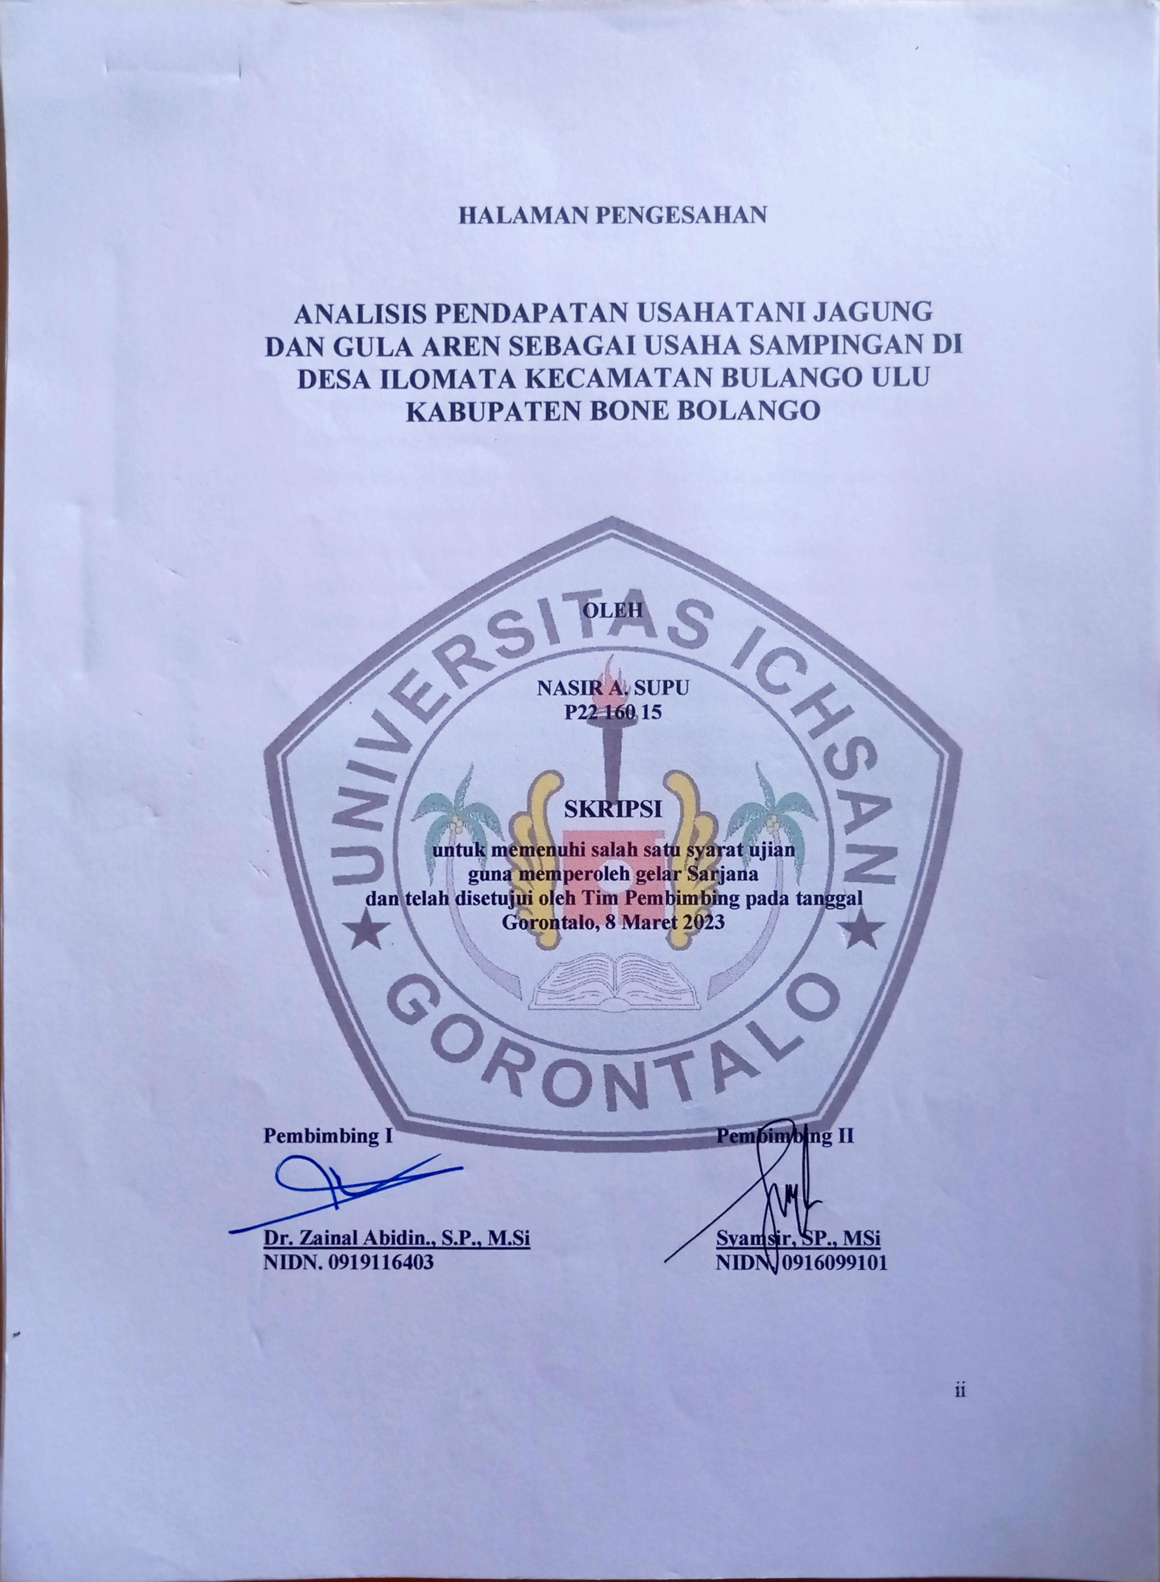
2023
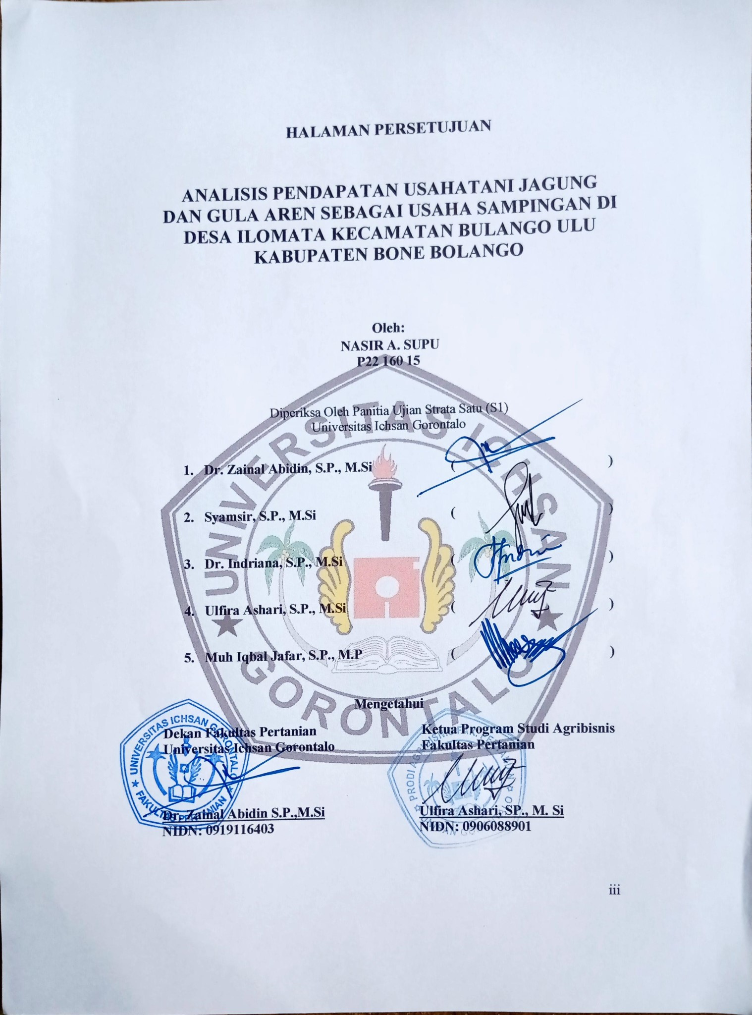
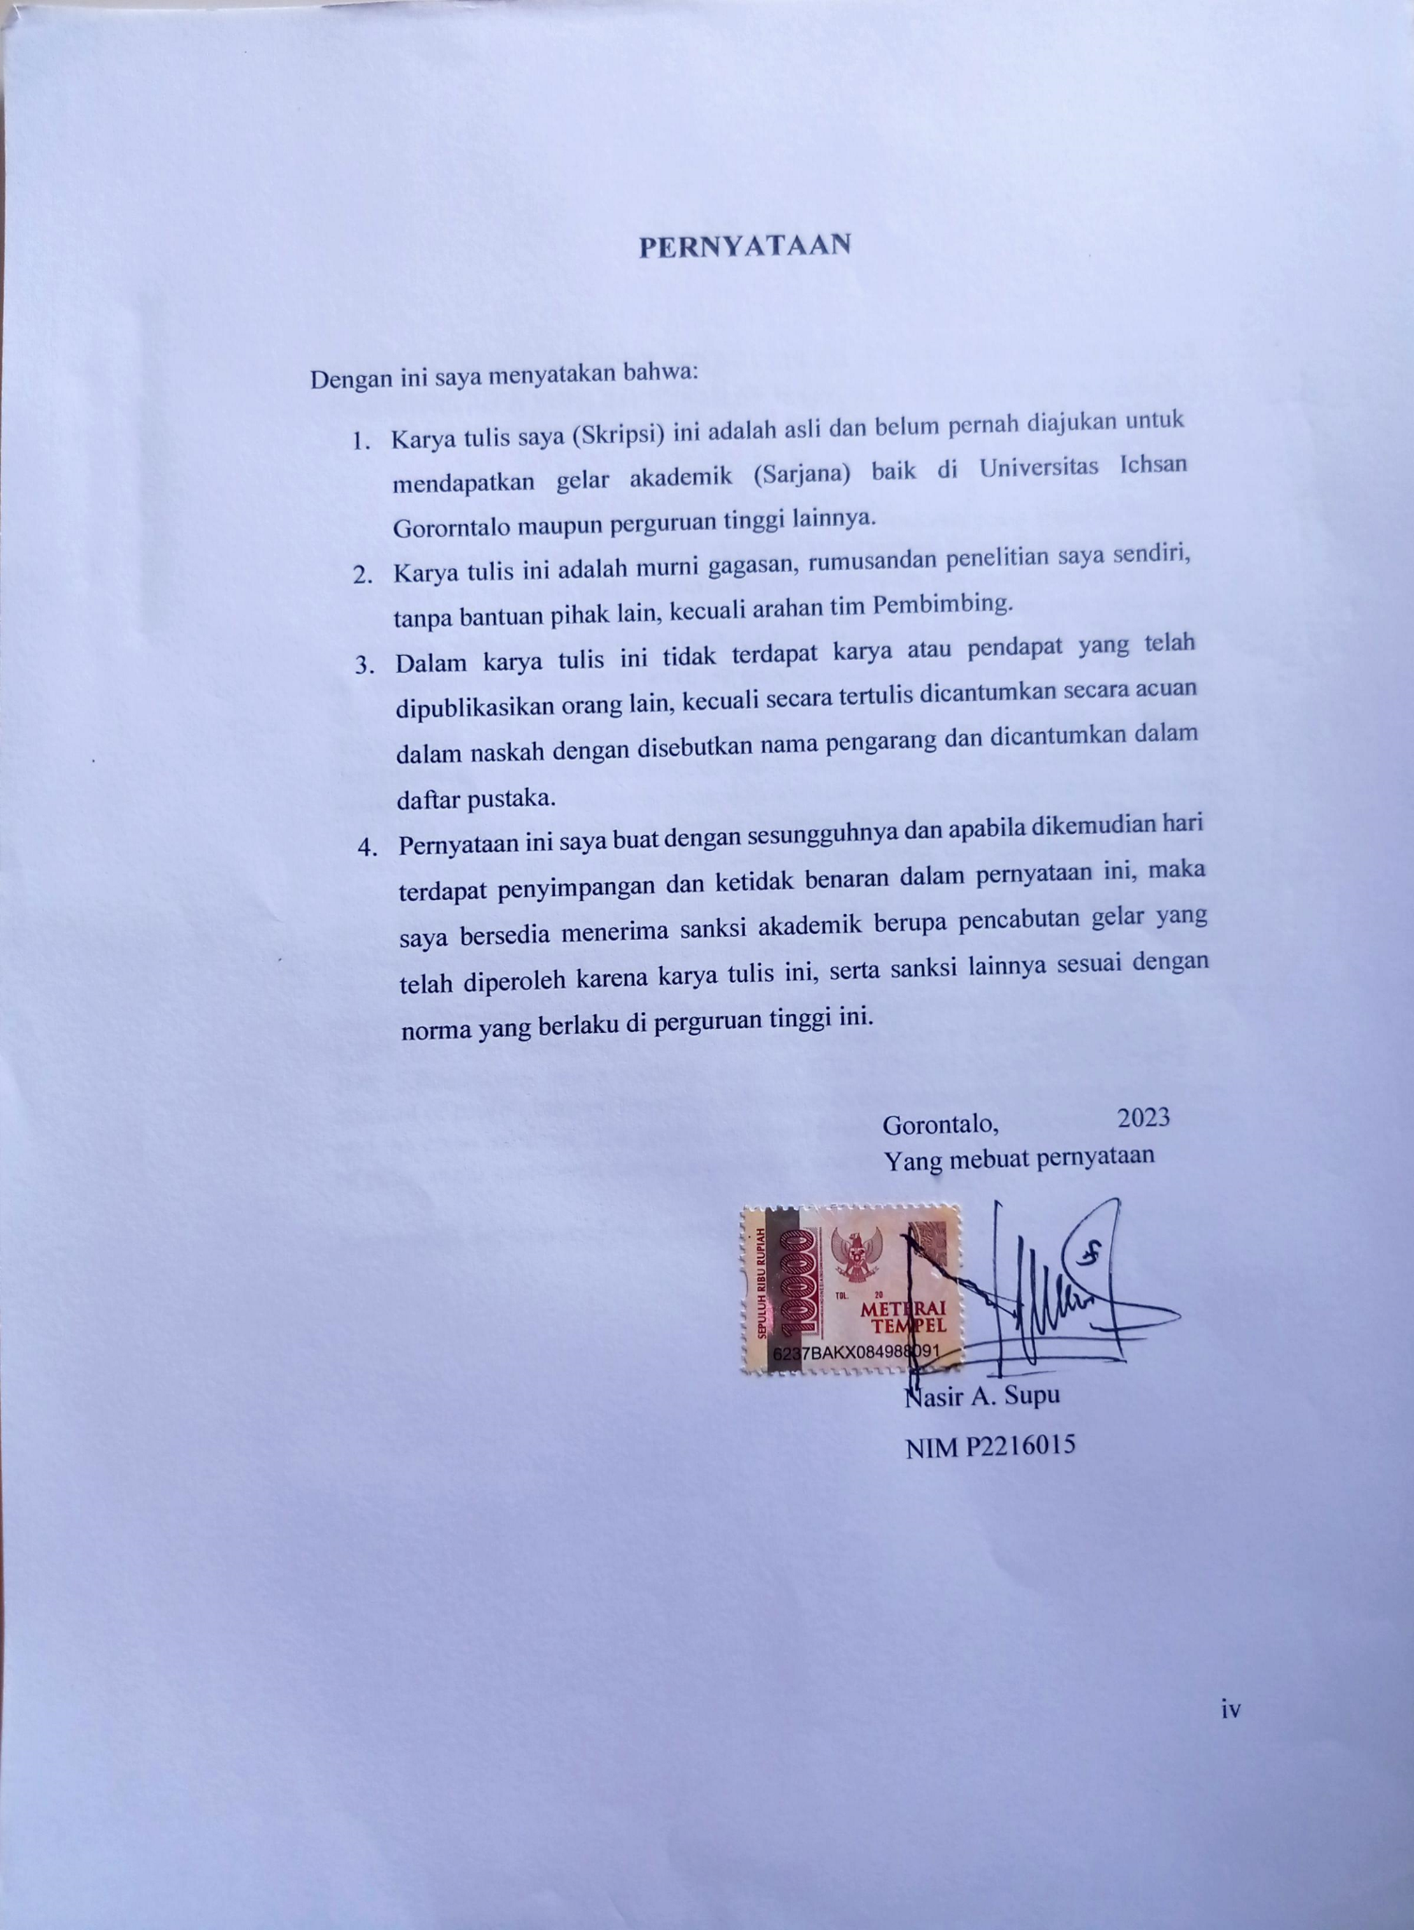
ABSTRACT

NASIR A. SUPU. P2216015. ANALYSIS OF CORN AND PALM SUGAR FARMING AS A SIDE BUSINESS IN ILOMATA VILLAGE, BULANGO
ULU DISTRICT, BONE BOLANGO REGENCY


This research aims to analyze the income of corn and palm sugar farming as a side business in Ilomata Village, Bulango Ulu District, Bone Bolango Regency. The research location was determined purposely with the consideration that the main livelihoods of the people in Ilomata Village are corn farmers and palm sugar craftsmen. This research was carried out from January to March 2020. The number of respondents in this study were 30 people consisting of corn farmers and palm sugar craftsmen. Data collection techniques carried out by means of interviews, observation and literature study. Analysis of the data used in this research is descriptive and quantitative methods and to analyze farm income in this study using income analysis. This analysis is used to see how much the income of corn farming and palm sugar craftsmen in Ilomata Village, Bulango Ulu District. The results showed that the profit obtained by corn farmers from the calculation difference between income and costs incurred, where the profit obtained from the respondents' corn farming activities for one planting season was IDR 6,752,440 or IDR 4,442,395 /Ha for one planting season. Then carried out an analysis of the costs and income of farming palm sugar craftsmen by calculating the monthly cycle (per month). The average total cost incurred in palm sugar craftsmen for 1 month is IDR 1,964,722. The amount of this expenditure comes from a fixed cost component of IDR 5,806/month and a variable cost of IDR 1,958,915/month, so there is the amount of profit obtained from the difference in the calculation between the income and the costs incurred. The profits obtained from farming activities by respondents of palm sugar craftsmen during a period of one month amounted to IDR 978,211.

Keywords: Income analysis, corn farmer, palm sugar processor, Ilomata Village

ABSTRAK
NASIR A. SUPU. P2216015. Analisis Usaha Tani Jagung Dan Gula Aren Sebagai Usaha Sampingan, Desa Ilomata Kecamatan Bulango Ulu, Kabupaten Bone Bolango). Dibimbing oleh ZAINAL ABIDIN dan SYAMSIR.

Penelitian ini bertujuan untuk menganalisis pendapatan usahatani jagung dan gula aren sebagai usaha Sampingan, Di Desa Ilomata Kecamatan Bulango Ulu, Kabupaten Bone Bolango. Lokasi penelitian ditentukan secara purposive dengan pertimbangan bahwa mata pencaharian utama masyarakat di Desa Ilomata adalah petani jagung dan pengolah gula aren. Penelitian dilaksanakan pada bulan Januari s/d Maret 2020. Jumlah responden pada penelitian ini sebanyak 30 orang Petani Jagung sekaligus pengrajin gula aren. Pengumpulan data dilaksanakan dengan wawancara, observasi dan studi pustaka. Analisis data yang digunakan dalam penelitian ini adalah metode deskriptif dan kuantitatif. Pendapatan usahatani pada penelitian ini menggunakan analisis pendapatan, Analisis ini digunakan untuk melihat seberapa besar pendapatan usahatani jagung dan pengrajin gula aren di Desa Ilomata Kecamatan Bulango Ulu. Hasil penelitian menunjukkan Besarnya keuntungan diperoleh dari selisih perhitungan antara pendapatan dan biaya yang dikeluarkan, dimana keuntungan yang diperoleh dari kegiatan usahatani jagung responden untuk satu kali musim tanam yaitu sebesar Rp 6.752.440 / 1 kali musim tanam atau sebesar Rp 4.442395 /Ha untuk 1 kali musim tanam, Kemudian Analisis terhadap biaya dan pendapatan usahatani pengrajin gula aren pada penelitian ini dilakukan perhitungan silus bulanan (per bulan). Rata – rata total biaya yang dikeluarkan dalam pengolahan gula aren selama 1 bulan yaitu sebesar Rp 1.964.722. Besaran biaya pengeluaan ini berasal dari komponen biaya tetap sebesar Rp 5.806/bulan dan biaya variabel sebesar Rp 1.958.915 /bulan. Besarnya keuntungan diperoleh dari selisih perhitungan antara pendapatan dan biaya yang dikeluarkan, keuntungan yang diperoleh dari kegiatan usahatani pengolahan gula aren responden selama periode 1 bulan sebesar Rp 978.211.

Kata Kunci : Analisis Pendapatan, Jagung dan Pengolah Gula Aren

KATA PENGANTAR
Puji syukur penulis panjatkan kehadirat Allah SWT, atas limpahan rahmat dan karunia-Nya sehingga penulis dapat menyelesaikan skripsi penelitian yang berjudul “Analisis Pendapatan Usahatani Jagung Dan Gula Aren Sebagai Usaha Sampingan di Desa Ilomata Kecamatan Bulango Ulu Kabupaten Bone Bolango”. Skripsi ini disusun sebagai salah satu syarat untuk melakukan penelitian pada Program Studi Agribisnis Fakultas Pertanian Universitas Ichsan Gorontalo.
Penulis menyadari dalam penyusunan skripsi ini tidak akan selesai tanpa bantuan dari berbagai pihak, untuk itu pada kesempatan ini penulis ingin mengucapkan terima kasih kepada :
- Dr. Hj. Juriko Abdussamad, M.Si selaku Ketua Yayasan Pengembangan Ilmu Pengetahuan dan Teknologi Ichsan Gorontalo.
- Dr. Abdul Gaffar La Tjokke, M.Si selaku Rektor Universitas Ichsan Gorontalo.
- Dr. Zainal Abdin., S.P., M.Si selaku Dekan Fakultas Pertanian Universitas Ichsan Gorontalo sekaligus Pembimbing I yang telah memotivasi dan membimbing penulis dalam penyelesaian usulan penelitian ini.
- Ulfira Ashari., S.P., M.Si selaku Ketua Program Studi Agribisnis Fakultas Pertanian Universitas Ichsan Gorontalo.
- Syamsir, SP., M.Si selaku Pembimbing II yang telah membimbing, mengarahkan dan memotivasi penulis dalam penyusunan skripsi ini.
- Dosen Fakultas Pertanian Universitas Ichsan Gorontalo yang telah membimbing dan mendidik penulis selama studi di kampus ini.
- Kepala Desa Ilomata Kecamatan Bulango Ulu Kabupaten Bone Bolango yang telah membantu dan memfasilitasi penulis dalam pelaksanaan penelitian.
- Bapak petani jagung dan pengolah gula aren di Desa Ilomata Kecamatan Bulango Ulu Kabupaten Bone Bolango atas bantuannya dan berkenan berbagi informasi selama penulis melaksanakan penelitian ini.
- Kepada Istri dan anak serta Almarhum kedua orang tua saya yang telah memberikan motivasi, doa serta dukungan moril maupun materil yang tiada hentinya.
- Teman – teman Fakultas Pertanian Universitas Ichsan Gorontalo yang tidak bisa penulis sebutkan satu persatu.
Penulis menyadari skripsi ini masih jauh dari kesempurnaan, untuk itu penulis mengharapkan kritikan maupun saran bersifat membangun guna perbaikan agar lebih baik lagi.
Gorontalo, April 2023

Penulis

DAFTAR ISI

HALAMAN JUDUL i

HALAMAN PENGESAHAN ii

HALAMAN PERSETUJUAN iii

PERNYATAAN iv

ABSTRACT v

ABSTRAK vi

KATA PENGANTAR vi
DAFTAR ISI viii
DAFTAR TABEL x
DAFTAR GAMBAR xi
DAFTAR LAMPIRAN xii
BAB I PENDAHULUAN
  - Latar Belakang 1
  - Rumusan Masalah 5
  - Tujuan Penelitian 5
  - Manfaat Penelitian 5
  - Ruang Llingkup dan Keterbatasan Penelitian 6
BAB II TINJAUAN PUSTAKA
  - Usaha Tani Jagung 7
  - Karakteristik Pohon Aren 8
  - Gula Aren 9
  - Biaya Penerimaan dan Pendapatan . 10
2.4.1 Biaya 10
2.4.2 Penerimaan 11
2.4.3 Pendapatan 11
  - Tinjauan Penelitian Terdahulu. 12
  - Kerangka Pikir 14
BAB III METODE PENELITIAN
3.1 Waktu dan Tempat Penelitian 16
  - Jenis dan Sumber Data 16
  - Populasi dan Sampel 16
  - Teknik Pengumpulan Data 17
  - Metode Analisis Data 17
  - Definisi Operasional 19
BAB IV HASIL DAN PEMBAHASAN
4.1 Gambaran Umum Lokasi Penelitian 21
4.1.1 Gambaran Umum Desa Ilomata 21
4.1.2 Letak Geografis Desa Ilomata 21
4.1.3 Demografi 22
4.2 Hasil dan Pembahasan 24
4.2.1 Karakteristik Responden 24
4.2.2 Usaha Tani Jagung 28
4.2.3 Usaha Tani Pengolahan Aren 31
BAB V KESIMPULAN DAN SARA
5.1 Kesimpulan 35
5.2 Saran 36
DAFTAR PUSTAKA 37
LAMPIRAN 39
RIWAYAT HIDUP 61

Nomor | Teks | Halaman
DAFTAR TABEL
- Data Luas Lahan, Produksi dan Produktivitas Tanaman Jagung di Kabupaten Bone Bolango 2014-2018................................................... 2
- Luas areal dan Produksi Gula Aren Kabupaten Bone Bolango Tahun 2017-2018 3
- Luas areal dan Produksi Gula Aren Kecamatan Bulango Ulu Tahun 2017-2018 4

Mata Pencaharian Penduduk Desa Ilomata Berdasarkan Jenis Kelamin

23

Tingkat Pendidikan dan Persentase Responden 25

Luas Kepemilikan Lahan Pertanian Responden 26

Jumlah Penguasaan Aren Responden 26

Jumlah Tanggungan Keluarga Responden 27
- Total Biaya Usahatani Jagung Per Musim Tanam Responden di Desa Ilomata Kecamatan Bulango Ulu Kabupaten Bone Bolango 28
- Total Penerimaan Usahatani Jagung Per Musim Tanam Responden di Desa Ilomata Kecamatan Bulango Ulu Kabupaten Bone Bolango 29

Analisis Pendapatan Kegiatan Usahatani Jagung Per Musim Tanam Responden di Desa Ilomata Kecamatan Bulango Ulu Kabupaten Bone Bolango 29

Analisis R/C Ratio Usahatani Jagung Responden di Desa Ilomata Kecamatan Bulango Ulu Kabupaten Bone Bolango 31
- Total Biaya Usahatani Pengrajin Gula Aren Responden di Desa Ilomata Kecamatan Bulango Ulu Kabupaten Bone Bolango 32
- Total Penerimaan Usahatani Pengrajin Gula Aren Responden di Desa Ilomata Kecamatan Bulango Ulu Kabupaten Bone Bolango 32

Analisis Pendapatan Usahatani Pengrajin Gula Aren di Desa Ilomata Kecamatan Bulango Ulu Kabupaten Bone Bolango (Rp/Bulan) 33

Analisis R/C Ratio Usahatani Pengolahan Gula Aren di Desa Ilomata Kecamatan Bulango Ulu Kabupaten Bone Bolango (Rp/Kg/Bulan) 34

DAFTAR GAMBAR
Nomor | Teks | Halaman

1. Kerangka Pikir Penelitian Analisis Pendapatan Usahatani Jagung dan Gula Aren Sebagai Usaha Sampingan di Desa Ilomata Kecamatan Bulango Ulu, Kabupate Bone Bolango. 15

2. Grafik Jumlah dan Persentase Responden Berdasarkan Kelompok Usia 24

DAFTAR LAMPIRAN

Nomor | Teks | Halaman
- Kuisioner Penelitian 38
- Identitas Responden 42
- Rata-Rata Produksi dan Penerimaan Responden 44
- Rata-Rata Biaya Usahatani Responden Dalam Satu Siklus Produksi... 46
- Dokumentasi Penelitian 52
- Surat Penelitian dari desa 55
- Surat rekomendasi bebas plagiasi 56
- Hasil Turnitin 57
- Riwayat Hidup 61

BAB I
PENDAHULUAN

1.1 Latar Belakang
Indonesia merupakan negara agraris yang masih mengandalkan sektor pertanian sebagai mata pencaharian utama penduduk. Salah satunya penyumbang pendapatan negara berasal dari sektor pertanian. Sumber pendapatan masyarakat di Provinsi Gorontalo mayoritas berasal dari sektor pertanian. Salah satu komoditas pertanian unggulan di Provinsi Gorontalo yaitu jagung.
Pemerintah Provinsi Gorontalo menetapkan program unggulan pembangunan pertanian dengan menjadikan Provinsi Gorontalo sebagai agropolitan yaitu Provinsi yang memiliki kompotensi dibidang pertanian (Fatmawati dan Zulham, 2019).
Peningkatan produksi tanaman ini terlihat sangat signifikan. Penggunaan benih hibrida dan komposit dengan produktivitas tinggi menggantikan benih lokal, memberikan pengaruh besar terhadap peningkatan produksi tersebut. Sebagai komoditas unggulan, peningkatan produksi jagung menjadi perhatian khusus Pemerintah Daerah. Pengembangan tidak hanya dititik beratkan pada perluasan areal pertanaman, tapi juga peningkatan kualitas benih yang digunakan (BPS, 2014).
Petani melakukan budidaya tanaman jagung hampir di seluruh Kabupaten yang ada di Provinsi Gorontalo. Kabupaten Bone Bolango merupakan salah satu penghasil jagung di Provinsi Gorontalo, luas panen, produksi dan produktivitas tanaman jagung di Kabupaten Bone Bolango dapat dilihat pada Tabel 1.
Tabel 1. Data Luas Lahan, Produksi dan Produktivitas Tanaman Jagung di Kabupaten Bone Bolango 2014-2018
Tahun | Luas panen  (Ha) | Produksi  (ton) | Produktivitas  (Kwintal/Ha)
2014 | 2.809 | 12.229 | 43,54
2015 | 2.801 | 14.430 | 51,52
2016 | 10.021 | 49.074 | 48,97
2017 | 12.698 | 56.925 | 44,83
2018 | 10.736 | 46.170 | 43,00
Sumber : Dinas Pertanian Kabupaten Bone Bolango 2019.
Tabel 1 menunjukkan peningkatan produksi dan luas lahan Kabupaten Bone Bolango dari 2014-2018 kecuali pada tahun 2018 luas lahan di Kabupaten Bone Bolango meningkat tetapi produksinya menurun yang disebabkan oleh musim kemarau yang berkepanjangan dan produksi tertinggi lima tahun terakhir ialah pada tahun 2017 yaitu sebanyak 56.925 ton serta produktivitas tertinggi yaitu pada tahun 2015 yaitu sebesar 51,52 kwintal/ha.
Kecamatan Bulango Ulu Kabupaten Bone Bolango khususnya Desa Ilomata adalah salah satu Desa yang turut berperan dalam peningkatan pendapatan dan produksi jagung di Kabupaten Bone Bolango. Desa Ilomata memiliki luas wilayah 121.050 Ha dengan luas lahan jagung 329 Ha. Masyarakat di Desa Ilomata selain sebagai petani jagung juga memiliki usaha sampingan yaitu sebagai pengolah gula aren. Sebagian petani menyiasati kekurangan pendapatan utama dengan melakukan pekerjaan sampingan (Oktaveasma, Bambang, & Yulianto, 2013)
Usaha sampingan dapat didefinisiskan sebagai usaha yang dilakukan diluar kegiatan usaha utama dengan tujuan untuk memenuhi kebutuhan dan untuk menambah pendapatan. Masyarakat Desa Ilomata memilih pekerjaan sampingan ini karena di Desa ini terdapat banyak pohon aren yang hidup liar di daerah sekitaran Desa maupun hidup bebas di pinggiran hutan, sehingga masyarakat memanfaatkannya dan kegiatan ini juga sudah turun temurun dilakukan oleh masyarakat terdahulu pekerjaan ini juga didorong oleh minimnya lapangan pekerjaan yang ada di tempat ini, sebenarnya Desa Ilomata ini memiliki potensi alam yang sangat bagus tetapi belum termamfaatkan dengan baik, seiring dengan perkembangan dan banyaknya permintaan akan gula aren maka ini menjadi peluang bagi masyarakat untuk mengelolah usaha gula aren menjadi lebih baik dan lebih menguntungkan.
Gula aren termasuk pengolahan makanan yaitu mengelolah bahan baku menjadi bahan jadi atau siap konsumsi. Gula merah yang berasal dari nira aren memiliki cita rasa yang jauh lebih manis dibandingkan denga gula merah yang berasal dari nira kelapa. Sehingga industri yang memamfaatkan gula merah cenderung memilih gula merah yang berasal dari nira aren. Harga gula aren jauh lebih tinggi dipasaran dari pada gula kelapa. Hal ini tentunya memberikan peluang untuk mengembangkan industri pengolahan gula aren secara lebih meluas.
Tabel II. Luas Areal dan Produksi Gula Aren Kabupaten Bone Bolango Tahun 2017-2018
Tahun | Luas Areal Tanaman Aren | Hasil Produksi/ Tahun / Ton
2017 | 513,00 | 579.00
2018 | 513,00 | 590.00
Sumber : BPS 20219
Sebagai daerah sentra produksi gula aren Kabupaten Bone Bolango pada tahun 2017 produksi mencapai 579.00 ton, kemudian pada tahun 2018 meningkat menjadi 590.00 ton. Hal ini tentu dapat meningkatkan pendapatan petani yang berada di Kabupaten Bone Bolango, (BPS, 2019).
Tabel III. Luas Areal dan Produksi Gula Aren Kecamatan Bulango Ulu Tahun 2017-2018
Tahun | Luas Areal Tanaman Aren /Ha | Hasil Produksi / Tahun / Ton
2017 | 114,95 | 170,74
2018 | 118,07 | 195,33
Sumber : BPS 20219
Produksi gula aren terbesar Kabupaten Bone Bolango berasal dari Kecamatan Bulango Ulu, Hal Ini dapat dilihat dari Tabel III diatas Pada tahun 2017 mencapai 170, 74 ton kemudian meningkat pada tahun 2018 yaitu 195,33 ton, peningkatan produksi ini di pengaruhi dengan adanya pertambahan luas lahan tanaman aren. Meskipun memiliki produksi terbesar di Kabupaten Bone Bolango, gula aren di Kecamatan Bulango Ulu masih diolah secara tradisional dan belum menerapkan teknologi yang memadai.
Pendapatan petani jagung dan pengrajin Gula aren di Desa Ilomata Kecamatan Bulango Ulu mengalami pasang surut yang disebabkan oleh beberapa faktor seperti terbatasnya sumber modal, besarnya biaya produksi dan rendahnya tingkat pendidikan petani. Berdasarkan uraian diatas maka peneliti tertarik untuk meneliti pendapatan usahatani jagung dan gula aren sebagai pekerjaan sampingan dengan judul penelitian Analisis Pendapatan Usahatani Jagung dan Gula Aren di Desa Ilomata Kecamatan Bulango Ulu.

1.2 Rumusan Masalah
Adapun masalah yang akan dikaji pada penelitian ini ialah :
- Berapa besar pendapatan yang diterima oleh petani jagung di Desa Ilomata Kecamatan Bulango Ulu ?
- Berapa pendapatan petani dari usaha sampingan gula aren di Desa Ilomata Kecamatan Bulango Ulu ?
1.3 Tujuan Penelitian
Berdasarkan perumusan masalah, maka tujuan dari penelitian ini adalah :
- Mengengetahui seberapa besar pendapatan usahatani jagung di Desa Ilomata Kecamatan Bulango Ulu.
- Mengetahui pendapatan usaha sampingan dari kegiatan mengelolah gula aren di Desa Ilomata Kecamatan Bulango Ulu Kabupaten Bone Bolango.
1.4 Manfaat Penelitian
Manfaat penelitian ini dibagai menjadi dua yaitu manfaat teoritis dan manfaat praktis.
- Manfaat Teoritis :
Menambah pengetahuan dan wawasan tentang pendapatan usahatani jagung dan gula aren penulis dan untuk pembaca ialah sebagai bahan kajian dan referensi dibidang yang sama.
- Manfaat Praktis :
Bagi petani sebagai Referensi agar lebih baik lagi dalam mengelolah usahatani dan sebagai bahan kajian untuk memilih salah satu usaha yang lebih besar pendapatannya. Bagi pemerintah daerah, hasil penelitian diharapkan dapat menjadi sumbangan pemikiran dan bahan pertimbangan dalam menyusun suatu kebijakan menyangkut pengembangan usaha oleh petani jagung dan gula aren.
1.5 Ruang Lingkup dan Keterbatasan Penelitian
Peneliti hanya membatasi pada pendapatan dua komoditas yaitu komoditas tanaman pangan jagung dan usaha gula aren di Desa Ilomata Kecamatan Bulango Ulu Kabupaten Bone Bolango.

BAB II
TINJAUAN PUSTAKA

2.1 Usaha Tani Jagung
Usahatani pada dasarnya memperhatikan cara-cara petani memperoleh dan memadukan sumber daya (lahan, tenaga kerja, modal, waktu, dan pengolahan) yang terbatas untuk mencapai tujuannya, maka disiplin induknya ialah ilmu ekonomi.
Usahatani adalah ilmu yang mempelajari bagaimana mengalokasikan sumber daya yang dimiliki petani agar berjalan secara efektif dan efisien serta memamfaatkan sumber daya tersebut agar memperoleh keuntungan yang setinggi-tingginya (Soekartawi dan Kadarsan, 2011). Sedangkan menurut Adiwilaga (2011) Usahatani adalah kegiatan untuk meninjau dan menyelidiki berbagai seluk beluk masalah pertanian dan menemukan solusinya. Kemudian (Mosher, 2001) berpendapat bahwa usahatani adalah kegiatan mengorganisasikan atau mengelolah asset dan cara dalam pertanian.
Usahatani juga diartikan sebagai suatu kegiatan mengorganisasisakan atau sarana produksi pertanian dan teknologi dalam suatu usaha menyangkut bidang pertanian. Menurut Mosher (2001),Usahatani ialah bercocok tanam atau budidaya tanaman pada sebagian permukaan bumi oleh seorang petani, keluarga petani, atau badan usaha lainnya. Dari definisi di atas dapat ditarik kesimpulan bahwa Usahatani adalah ilmu yang mempelajari kegiatan usaha dengan memaksimalkan penggunaan sumber daya yang ada untuk mencapai hasil yang maksimal.
Tanaman jagung merupakan salah satu jenis tanaman pangan biji-bijian dari keluarga rumput-rumputan. Menurut Tim Karya Tani Mandiri (2010), Jagung berasal dari negara Amerika yang tersebar ke Asia dan Afrika melalui kegiatan bisnis orang-orang Eropa ke Amerika (Tim Karya Tani Mandiri, 2010).
Di Indonesia tanaman jagung sudah dikenal sejak 400 tahun yang lalu, bawa oleh Bangsa Portugis dan Spanyol. Pada awalnya Jawa Tengah, Jawa Timur, dan Madura merupakan sentra utama produksi jagung di Indonesia. Setelah itu, di luar Jawa tanaman jagung mulai menyebar luas. Jawa Timur, Jawa Tengah, Sulawesi Selatan, Nusa Tenggara Timur, Lampung, dan Jawa Barat merupakan provinsi di Indonesia yang paling banyak menghasilkan jagung. Areal pertanaman jagung saat ini sudah terdapat di seluruh daera di Indonesia dengan luas areal bervariasi (Rukmana, 2008)
Selain merupakan komoditas tanaman pangan terpenting kedua setelah padi, jagung merupakan tanaman multifungsi. Jagung menempati urutan ketiga di antara makanan pokok dunia, setelah gandum dan beras. Jagung merupakan makanan pokok di beberapa wilayah di Indonesia seperti Madura dan Nusa Tenggara.
2.2 Karakteristik Pohon Aren
Tanaman aren (Arenga pinnata) pada umumnya belum banyak dibudidayakan karena tanaman ini banyak yang tumbuh liar, Aren (Arenga pinnata) Pohon yang berdiri tegak dan tinggi, berbatang bulat besar dan berijuk banyak serta berwarna hijau kecoklatan, pohon aren memiliki tinggi sampai 15 meter atau lebih. Daunnya menyirip dan berwarna hijau tua, dan bunganya merupakan bunga jantan yang menyatu menjadi tongkol dengan panjang 1-1,2 cm. B bunga betina pada tongkol lainnya berwarna kuning keputihan dan bulat, dengan tiga bakal buah. (Effendi, 2010).
Aren dapat tumbuh subur ditengah pepohonan lain dan semak-semak baik didataran, lereng bukit, lembah dan gunung. Akar tanaman mencapai kedalaman antara 6-8 meter ini dapat menahan erosi, serta sangat efektif menahan air. Aren termasuk palm multifungsi, karena seluruh bagian tanaman ini dapat dimamfaatkan (Lempang, 2012).
Pohon aren akan mencapai tingkat kematangannya pada umur 6-12 tahun, dan kondisi terbiak untuk penyadapan dimulai pada umur 8-9 tahun saat keluarnya mayang. Penyadapan dilakukan waktu pada pagi dan sore hari, setiap tahun dapat disadap 3-12 tangkai bunga untuk hasil rata-rata 6,7 liter per hari atau 300-400 liter permusim (3-4 bulan) dan sekitar 900 hingga 1.600 liter perpohon pertahun.
Tandan bunga jantan merupakan penghasil air nira yang disadap, petani menyebutnya jenah, jenah muncul setelah bunga betina keluar. Menurut petani jenah muncul setelah 7-12 bunga betina keluar, yang muncul dari atas dibawah bunga betina sampai kebawah dekat permukaan tanah. Pohon aren sampai menghasilkan atau mengeluarkan bunga jantan berkisar umur 6-8 tahun, sehingga dapat menghasilkan air nira untuk bahan baku gula aren (BPTP Banten, 2014).
Menurut Murtado (2014) Nira adalah cairan yang disadap dari bunga jantan pohon aren, cairan ini mengandung gula antar 10-15 %. Nira dapat diolah menjadi minuman ringan maupun alkohol, gula aren dan nata de arenga.
2.3 Gula Aren
Gula aren atau dikenal juga dengan gula merah digunakan sebagai pemanis pada berbagai makanan dan minuman yang dibuat dari nira yang berasal tandan bunga jantan pohon enau (Aren). Gula aren juga diasosikan dengan segala jenis gula dari nira, yaitu cairan yang dikeluarkan dari bunga pohon dari keluarga palem-paleman seperti kelapa, aren dan siwalan yang kemudian dikurangi kadar airnya hingga menjadi padat. Gula cetak dan gula semut merupakan produk dari yang dibuat dari gula aren. Gula cetak diperoleh dengan memasak nira aren hingga menjadi kental seperti gulali kemudian mencetaknya dalam cetakan berbentuk setengah lingkaran (Dedi, 2011).
  - Biaya, Penerimaan dan Pendapatan.
    - Biaya
Biaya usahatani adalah sejumlah uang atau modal yang dipakai oleh petani dalam mengelolah usahataninya. Rahim & Hastuti, (2007) berpendapat bahwa ada dua jenis biaya usahatani, yaitu biaya tetap (fixed cost) dan biaya tidak tetap (variable cost).
- Biaya tetap atau fixed cost umumnya diartikan sebagai biaya yang relativ tetap jumlahnya dan terus dikeluarkan walaupun output yang diperoleh banyak atau sedikit, misalnya pajak (tax). Biaya pajak akan tetap dibayar walaupun hasil usahatani itu gagal panen. Biaya tetap dapat pula dikatakan biaya yang tidak dipengaruhi oleh besar kecilnya hasil produksi pertanian, misalnya penyusutan alat. Contoh lain biaya tetap antara lain : sewa lahan, sewa alat pertanian dan lain sebagainya.
- Biaya tidak tetap atau biaya variable (variable cost) merupakan biaya yang besar kecilnya dipengaruh oleh hasil produksi pertanian yang diperoleh, seperti biaya saprodi atau sarana produsi pertanian. Seperti biaya pembelian pupuk, bibit, pestisida, tenaga kerja, upah panen, dan biaya pengolahan tanah. Biaya variable adalah biaya yang sifatnya akan berubah-ubah karena bergantung pada besar kecilnya hasil produksi pertanian.
    - Penerimaan
Penerimaan usahatani adalah Hasil produksi dikalikan dengan harga jual. Penerimaan atau pendapatan kotor dapat diartikan sebagai nilai total suatu produk selama periode waktu tertentu baik dipasarkan maupun tidak. Penerimaan usahatani terdiri dari hasil penjualan produksi pertanian, produksi yang dikomsumsi dan peningkatan nilai investasi. Penerimaan usahatani adalah hasil produksi yang diperoleh dikalikan dengan harga jual. Hernanto (2003), Mengatakan bahwa penerimaan usahatani yaitu penerimaan dari sumber-sumber usahatani dan kelurga. Soekartawi (2005) berpendapat bahwa penerimaan usahatani ialah sesuatu yang dihasilkan dari adanya suatu tindakan ekonomi berupa penjual produk.
    - Pendapatan
Pendapatan usahatani adalah selisih antara penerimaan dan semua biaya yang dikeluarkan. Selain itu pendapatan dapat digambarkan sebagai balas jasa dan kerja sama faktor-faktor produksi yang disediakan oleh petani sebagai penggerak, pengelolah, pekerjaan dan sebagai pemilik modal. Pendapatan merupakan ukuran antara hasil penjualan dengan semua biaya yang dikeluarkan mulai dari massa tanam sampai produk tersebut sampai ke tangan konsumen akhir untuk menghitungang pendapatan usahatani (Mubyarto, 2003)
Menurut Adiwilaga (2003), pendapatan usahatani memiliki kaitan erat terhadap tingkta produksi yang dicapai, apabila tingkat produksi meningkat maka pendapatan akan meningkat cenderung meningkat pula. Kegiatan usahatani bertujuan untuk mencapai produksi pada akhirnya diharapkan dapat meningkatkan pendapatan. Pendapatan yang makin tinggi hanya dapat dicapai dengan pengelolaan faktor-faktor produksi secara intensif. Modal merupakan salah satu faktor produksi diantara tiga faktor yang disatu padukan dalam proses produksi yakni, tanah, tenaga kerja, pengalaman, kemampuan (skill) dan modal.
Pendapatan merupakan indikator atau ukuran kesejahteraan seseorang atau masyarakat, sehingga pendapatan masyarakat ini mencerminkan kemajuan ekonomi suatu masyarakat. Menurut Sukirno (2006), pendapatan adalah jumlah penghasilan yang diterima oleh penduduk atas prestasi kerjanya selama satu periode tertentu, baik harian, mingguan, bulanan, maupun tahunan. Pada akhirnya aktivitas memperoleh pendapatan dalam nilai uang yang diterima dari penjualan produk yang dikurangi biaya yang telah dikeluarkan.
  - Tinjauan Penelitian Terdahulu
Penelitian ini tidak lepas dari penelitian - penelitian terdahulu, berbadasarkan penelitian yang dilakukan oleh : Lahandu (2016) Dengan Judul “ Analisis Pendapatan Usahatani Jagung di Desa Labuan Toposo Kecamatan Labuan Kabupaten Donggala” Pendapatan rata-rata yang diperoleh responden petani jagung di Desa Labuan Toposo Kecamatan Labuan Kabupaten Donggala adalah sebesar Rp 5.941.350/0.75 Ha.
Yusri (2012) dengan judul “Analisis Usahatani Jagung di Desa Dosroha Kecamatan Simanindo Kabupaten Samosir Provinsi Sumatra Utara” Total biaya produksi Rp. 7.392.214/ha/musim tanam. Rataan produksi petani adalah 5.688 kg/ha/musim tanam dengan rataan harga jual Rp. 2.062. Dengan demikian diperoleh rata-rata pendapatan kotor sebesar Rp. 11.726.867,34 Rp/ha/musim tanam. Rataan pendapatan bersih yang diterima petani adalah Rp. 4.334.653 Rp/ha/musim tanam. Rataan pendapatan kerja keluarga yang diperoleh petani adalah Rp. 5.031.871 Rp/Ha/musim tanam.
Saleh (2014) Judul Penelitian “ Analisis Pendapatan Usaha Pengrajin Gula Aren ” di Desa Tulo’a Kecamatan Bulango Utara, Kabupaten Bone Bolango. Rata-rata pendapatan bersih/keuntungan usaha pengrajin gula aren di Desa Tulo’a Kecamatan Bulango Utara Kabupaten Bone Bolango adalah sebesar Rp. 1.395.684/bulan atau Rp. 16.748.208/tahun. Usaha pengrajin gula aren di Desa Tulo’a Kecamatan Bulango Utara Kabupaten Bone Bolango dilihat dari perhitungan R/C Ratio yaitu sebesar 2,12. Dengan ketentuan jika nilai R/C Ratio > 1 maka usaha yang dijalankan dapat menguntungkan dan layak untuk dikembangkan.
Fikry ( 2019 ) Judul Penelitian: “Analisis Pendapatan Dan Kelayakan Usaha Gula Aren” di Desa Tomini Kecamatan Tomini Kabupaten Parigi Mouton Provinsi Sulawesi Tengah. Pendapatan usaha gula aren dicapai setiap bulan sebesar 284/kg dengan harga jual Rp. 14.000/kg sehingga, diperoleh penerimaan rata-rata sebesar Rp. 3.976.000 dan total biaya yang dikeluarkan sebesar dengan Rp. 3.109.144 maka diperoleh pendapatan bersih sebesar Rp. 866.856. Hasil penelitian menunjukkan bahwa kelayakan usaha pengolahan gula aren selama 1 bulan periode produksi di Desa Tomini menunjukkan bahwa nilai R/C yang diperoleh petani sebesar. 1,28 berarti usaha tersebut secara ekonomi layak diusahakan.

  - Kerangka Pikir
Kerangka pemikiran merupakan alur penelitian yang akan digunakan oleh seorang peneliti. Kerangka pemikiran ini berisi gambaran mengenai penelitian yang dilakukan. Penelitian ini dilakukan untuk mengalisis pendapatan petani jagung dan gula aren sebagai usaha sampingan di Desa Ilomata Kecamatan Bulango Ulu kabupaten Bone Bolango.
Usahatani dapat dikatakan berhasil apabila petani mampu mengalokasikan sumber daya yang ada secara efektif dan efisien dan memperoleh hasil yang maksimal.
Seperti yang dilakukan oleh petani yang ada di Desa Ilomata Kecamatan Bulango Ulu ini, Mereka mengoptimalkan pendapatan dengan menjalankan usaha sampingan yaitu sebagai pengelolah gula aren. Gambar 1 merupakan kerangka pikir dari pendapatan maksimal bagi usahatani jagung dan gula aren sebagai usaha sampingan.

Pendapatan
Penerimaan

Usahatani Jagung

Usaha Sampingan
Gula Aren
Biaya Produksi Gula Aren
Total Biaya
- Biaya Variabel
- Upah tenaga kerja
- Transportasi
- Biaya Tetap
- Penyusutan Alat

Biaya Produksi Usahatani Jagung
Total Biaya
- Biaya Variabel
- Biaya Tenaga Kerja
- Upah Panen Dan Pasca Panen
- Sarana Produksi
- Biaya Tetap
- Pajak Lahan
- Penyusutan Alat

Penerimaan
Usahatani Jagung dan Usaha Sampingan Gula Aren
Gambar 1. Kerangka Pikir Penelitian Analisis Pendapatan Usahatani Jagung Dan Gula Aren Sebagai Usaha Sampingan di Desa Ilomata Kecamatan Bulango Ulu, Kabupaten Bone Bolango.
BAB III
METODE PENELITIAN

  - Waktu dan Tempat Penelitian
Penelitian ini dilaksanakan pada bulan Januari s/d Maret 2020 di Desa Ilomata Kecamatan Bulango Ulu Kabupaten Bone Bolango. Tempat penelitian ini dipilih secara sengaja (purposive) dengan pertimbangan bahwa mata pencaharian utama masyarakat di Kecamatan Bulango Ulu khusunya Desa Ilomata adalah petani jagung dan pengolah gula aren.
  - Jenis dan Sumber Data
Jenis dan sumber data yang digunakan dalam penelitian ini yaitu :
a. Data Primer.
Merupakan data asli atau dari sumber pertama, yang diperoleh melalui observasi dan wawancara langsung dengan responden petani jagung dan pengelolah gula aren di Desa Ilomata yang dibantu dengan daftar pertanyaan (kuisioner).
b. Data Sekunder
Berupa data yang diperoleh dari referensi atau sumber kedua atau bukan dari sumber aslinya. Data sekunder ini biasanya dalam bentuk tabel, grafik, dan lain-lain. Data sekunder dalam penelitian ini diperoleh dari lembaga Pemerintah, lembaga Swasta, BPS, Kantor Desa Ilomata dan Lain-Lain.
  - Populasi dan Sampel
Populasi adalah wilayah generalisasi yang terdiri atas obyek/subyek yang mempunyai kualitas dan karakteristik tertentu yang ditetapkan oleh peneliti dipelajari dan kemudian ditarik kesimpulannya. Sampel adalah sebagian dari populasi itu sendiri, Sugiyono (2015). Penelitian ini menggunakan metode sensus, dimana responden adalah semua petani yang masih aktif dalam berusaha tani jagung dan juga mengolah gula aren di Desa Ilomata yaitu sebanyak 30 orang. Karena dibawah 100 orang maka semua responden di angkat menjadi sampel.
  - Teknik Pengumpulan Data
Adapun teknik pengumpulan data pada penelitian ini ialah :
- Wawancara langsung kepada responden yaitu petani jagung sekaligus pengrajin gula aren dengan bantuan kuisioner.
- Observasi adalah metode pengumpulan data melalui pengamatan atau peninjauan langsung secara cermat di lokasi penelitian.
  - Metode Analisis Data
Penelitian ini menggunakan metode analisis data deskriptif dan kuantitatif. Tujuan dari metode deskriptif yaitu untuk menggambarkan dan menafsirkan data yang berkaitan dengan situasi yang terjadi secara teratur, faktual dan akurat mengenai fakta-fakta serta hubungan antar variabel. Untuk menganalisis pendapatan usahatani pada penelitian ini menggunakan analisis pendapatan, Analisis ini digunakan untuk melihat seberapa besar pendapatan usahatani jagung dan pengrajin gula aren di Desa Ilomata Kecamatan Bulango Ulu.
- Biaya Usahatani
Biaya adalah semua pengeluaran yang digunakan dalam suatu usahatani dalam periode tertentu.

Keterangan :
TC = TFC+TVC
TC = Total Biaya Usahatani (Rp)
TFC = Total Biaya Tetap (Rp)
TVC = Total Biaya Variable (Rp)
- Penerimaan Usahatani
Penerimaan usahatani adalah merupakan hasil perkalian antara jumlah produksi dengan harga jual.
TR = Y.Py

Keterangan
TR = Penerimaan
Y = Jumlah produksi
Py = Harga jual (Rp/kg)
- Pendapatan Usahatani
Pendapatan usahatani adalah selisih antara penerimaan (TR) dan semua biaya (TC) yang dikeluarkan pada saat proses produksi.
π=TR-TC

Keterangan :
π = Pendapatan (Rp/ha/musim)
TR = Total Penerimaan/Total revenue (Rp/ha/musim)
TC = Total Biaya/ Total Cost (Rp/ha/musim)

  - Definisi Operasional
Konsep dasar dan definisi operasional ini mencakup pengertian yang digunakan untuk mendapatkan data dan melakukan analisis sehubungan dengan tujuan penelitian .
- Usaha sampingan adalah usaha yang dilakukan diluar usaha utama atau usaha yang dijalankan tanpa mengganggu kegiatan usaha utama.
- Usaha gula aren adalah kegiatan yang dilakukan untuk menghasilkan gula aren mulai dari pengambilan nira dari pohon, proses produksi hingga hasil berupa gula aren.
- Responden adalah petani yang berusahatani jagung dan pengolahan gula aren di Desa Ilomata Kecamatan Bulango Ulu Kabupaten Bone Bolango (Orang).
- Produksi adalah jumlah hasil yang diperoleh dalam satu musim tanam (satu kali proses produksi) yang diukur dalam satuan kilogram (Kg).
- Biaya produksi adalah biaya yang dikeluarkan secara tunai selama proses produksi.
- Biaya Tetap Total (Total Fixed Cost (TFC)) adalah sejumlah biaya yang yang dikeluarkan petani dalam budidaya jagung yang bersifat statis (tidak berubah) dalam ukuruan tertentu (Rp/ha/musim).
- Biaya Variabel Total (Total Variable Cost (TVC)) sejumlah biaya yang yang dikeluarkan petani dalam budidaya jagung yang sifatnya berubah-ubah secara proporsional dengan aktivitas bisnis (Rp/ha/musim).

- Biaya Total (Total Cost (TC)) adalah keseluruhan biaya yang dikeluarkan petani dalam membudidayakan jagung dan merupakan hasil penjumlahan antara biaya tetap dan biaya variabel (Rp/ha/musim).
- Penerimaan usahatani adalah hasil yang diperoleh petani dari penjualan hasil produksi dikalikan dengan harga jual, diukur dalam satuan rupiah pertahun (Rp/th).
- Pendapatan usahatani adalah penerimaan yang di peroleh petani setelah dikurangi dengan biaya produksi.

BAB IV
HASIL DAN PEMBAHASAN

  - Gambaran Umum Lokasi Penelitian
    - Gambaran Umum Desa Ilomata
Desa Ilomata merupakan salah satu desa yang terletak di Kecamatan Bulango Ulu Kabupaten Bone Bolango. Nama desa Ilomata diberikan masyarakat pada saat terjadi pemekaran desa Mongiilo Utara yang dulunya merupakan bagian dari salah satu dusun di desa Mongiilo Utara. yakni Dusun Pilomateya. Berdasarkan sejarah, nama Pilomateya berasal dari suatu kejadian dimana pada tempat ini terjadi pembunuhan Suku Polahi ketika pembukaan kawasan pemukiman pada tahun 1920-an.
    - Letak Geografis Desa Ilomata
Desa Ilomata menurut RPJM Desa Ilomata Tahun 2018 – 2023, desa Ilomata merupakan salah satu desa yang terletak pada kawasan pebukitan dan pegunungan bagian utara Kabupaten Bone Bolango. Kondisi topografi di Desa Ilomata berupa dataran rendah seluas 1,63 Km², dataran tinggi seluas 2,81 Km² dan pegunungan seluas 7,84 Km². Letak geografis desa Ilomata berada pada 1,10° LU - 0,20° LS dan 123° 40’ BT - 120° 20’ BB. Pusat desa Ilomata terletak sejauh ± 5,5 Km dari pusat Kecamatan Bulango Ulu. Adapun batas administrasi Desa Ilomata yaitu sebagai berikut :
- Sebelah utara berbatasan dengan Kabupaten Bolaang Mongondow Utara
- Sebelah timur berbatasan dengan Kecamatan Atinggola
- Sebelah selatan berbatasan dengan Desa Suka Makmur
- Sebelah barat berbatasan dengan Desa Mongiilo Utara
Luas wilayah administratif Desa Ilomata ± 13,63 Km² atau seluas 1.363 Ha, penggunaan lahan di Desa Ilomata sebagaian besar berupa lahan perkebunan dengan luas ± 957,48 Ha dan lahan pemukiman / terbangun seluas ± 28 Ha. Desa Ilomata terdiri atas 3 (tiga) dusun, yaitu :
- Dusun Intupo
- Dusun Bohulo
- Dusun Pilomateya
    - Demografi
- Jumlah Penduduk Desa Ilomata
Berdasarkan daftar penduduk Desa Ilomata Bulan Desember Tahun 2022, jumlah penduduk di Desa Ilomata yaitu sebanyak 524 jiwa dengan jumlah kepala jeluarga sebanyak 154 kepala keluarga. Proporsi jumlah penduduk Desa Ilomata menurut jenis kelamin terdiri dari 262 jiwa berjenis kelamin laki – laki dan sebanyak 262 jiwa perempuan dengan sex rasio sebesar 100. Rata – rata jumlah orang per keluarga di Desa Ilomata yaitu sebesar 3 orang per keluarga.
- Mata Pencaharian Penduduk Desa Ilomata
Mata pencaharian masyarakat Desa Ilomata pada umumnya bergerak di bidang pertanian, baik sebagai petani, petani penggarap dan buruh tani. Hal ini disebabkan karena kondisi alam di daerah ini sangat cocok untuk kegiatan pertanian, terutama pertanian dataran tinggi. Adapun uraian mata pencaharian masyarakat Desa Ilomata berdasarkan data RPJM Desa Ilomata Tahun 2018 – 2023 disajikan pada Tabel 4.

Tabel 4. Mata Pencaharian Penduduk Desa Ilomata Berdasarkan Jenis Kelamin
No. |  | Pekerjaan | Tahun
 |  | Pekerjaan | 2018 |  | 2019 |  | 2020 |  | 2021
 |  | Pekerjaan | Laki-Laki  (Orang) | Perempuan  (Orang) | Laki-Laki  (Orang) | Perempuan  (Orang) | Laki-Laki  (Orang) | Perempuan  (Orang) | Laki-Laki  (Orang) | Perempuan  (Orang)
1 | Pertanian |  | 155 | 18 | 170 | 35 | 198 | 58 | 198 | 48
2 | Perdagangan |  | - | - | - | - | - | - | - | -
3 | Industri |  | - | - | - | - | - | - | - | -
4 | Jasa |  | 1 | - | 7 | - | 8 | - | 10 | -
5 | Perikanan |  | - | - | - | - | - | - | - | -
Total |  |  | 156 | 18 | 177 | 35 | 206 | 58 | 208 | 48
Sumber : RPJM Desa Ilomata Tahun 2018 - 2023
Dari Tabel diatas mata pencaharian penduduk di Desa Ilomata, terlihat bahwa mata pencaharian yang bergerak dibidang pertanian Pada Tahun 2018 Laki-Laki Sebanyak 155 Orang Dan Perempuan Sebanyak 18 orang, Kemudian pada tahun 20219 Laki-Laki Sebanyak 170 orang dan perempuan sebanyak 35 orang, kemudian tahun 2020 Laki-Laki sebanyak 198 dan perempuan 58 orang dan pada tahun 2021 Laki-Laki sebanyak 198 dan perempuan sebanyak 48 orang Mata pencaharian masyarakat yang Lain ialah Jasa yaitu pada tahun 2018 berjumlah 1 orang pada tahun 2019 berjumlah 7 orang pada tahun 2020 sebanyak 8 orang dan pada tahun 2021 sebanyak 10 orang.
- Potensi Hasil Pertanian Desa Ilomata
Berdasarkan hasil wawancara dan data sekunder yang diperoleh di Desa Ilomata diketahui bahwa sumberdaya alam utama yang tersedia adalah pertanian pada lahan kering, perkebunan dan kehutanan. Masyarakat petani di Desa Ilomata pada bidang pertanian lebih dominan mengusahakan jenis tanaman jagung, Ubi Kayu dan pisang. Sedangkan tanaman perkebunan umumnya masyarakat petani mengusahakan jenis Langsat, Durian, Kelapa dan Mangga. Sedangkan jenis komoditi usaha tani dibidang kehutanan yang banyak dibudidayakan masyarakat berupa aren (Arenga pinnata) dan kemiri (Aleurites moluccana).
  - Hasil dan Pembahasan
    - Karakteristik Responden
Penentuan responden dalam penelitian ini diambil secara purposive sampling dengan pertimbangan khusus yaitu petani jagung dan juga sebagai pengolah gula aren. Responden ini merupakan petani yang aktif dalam kegiatan usahatani jagung dan pengolahan gula aren di Desa Ilomata yaitu sebanyak 30 orang. Karakteristik responden yang dianggap penting antara lain usia responden, tingkat pendidikan, jumlah tanggungan dalam keluarga, luas lahan garapan jagung, sumber benih jagung dan jumlah penguasaan pohon aren. Karakteristik responden tersebut dianggap penting karena mempengaruhi dalam pelaksanaan usahatani tanaman jagung dan pengolahan gula aren. Mayoritas responden dalam penelitian ini berjenis kelamin laki – laki yang termasuk dalam kategori usia produktif. Adapun grafik kelompok umur responden yang berhasil diwawancarai disajikan pada gambar berikut.
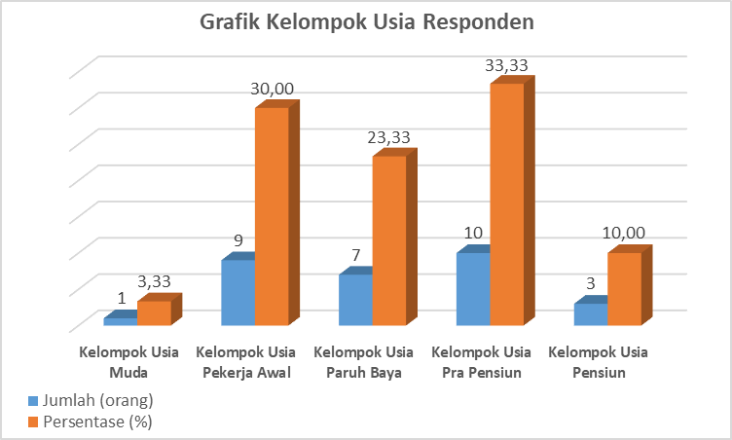
Gambar 2. Grafik Jumlah dan Persentase Responden Berdasarkan Kelompok Usia
Berdasarkan gambar diatas diketahui bahwa responden terbesar berada pada kelompok usia Pra Pensiun (rentang usia 45 – 54 tahun) dengan jumlah sebanyak 10 orang atau sebesar 33,33%. Terdapat sebanyak 1 responden atau sebesar 3,33% yang berada pada kelompok usia muda (rentang usia 15 – 24 tahun).
Latar belakang tingkat pendidikan responden yang beragam, dimana mayoritas tingkat pendidikan responden dalam penelitian ini yaitu hingga tingkat dasar. Hampir keseluruhan responden pernah mengikuti pendidikan formal. Rincian tingkat pendidikan responden disajikan pada Tabel 5.
Tabel 5. Tingkat Pendidikan dan Persentase Responden
Tingkat Pendidikan | Jumlah (orang) | Persentase (%)
Tidak Tamat SD | 17 | 57
Tamat SD | 13 | 43
Jumlah | 25 | 100
Sumber : Hasil Olah Data 2022
Maramba (2018) berpendapat bahwa tingkat pendidikan seseorang akan mempengaruhi perilaku dalam melakukan suatu adopsi atau inovasi. Seseorang dengan tingkat pendidikan yang tinggi cenderung lebih terbuka dalam menerima hal yang baru dibandingkan dengan seseorang yang pendidikannya lebih rendah. Orang dengan tingkat Pendidikan yang rendah cenderung mengandalkan informasi secara turun temurun dari leluhurnya. Berdasarkan tabel diatas dikatehui bahwa keseluruhan responden pernah mengikuti pendidikan formal. Tingkat pendidikan responden yang mendominasi yaitu tidak tamat SD dengan jumlah sebanyak 17 orang atau sebesar 57% dari total responden yang ada. Kendati mayoritas responden tidak tamat SD.
Hasil wawancara yang dilakukan terhadap responden diperoleh informasi bahwa luas kepemilikan lahan dan penguasaan pohon aren oleh masing – masing responden beragam. Adapun informasi terkait luas kepemilikan lahan dan penguasaan pohon aren responden disajikan pada Tabel 6 dan Tabel 7.
Tabel 6. Luas Kepemilikan Lahan Pertanian Responden
Luas Lahan (Ha) | Jumlah (orang) | Persentase (%)
0,25 | 1 | 3,33
0,5 | 1 | 3,33
0,7 | 2 | 6,67
0,75 | 1 | 3,33
1 | 11 | 36,67
1,25 | 3 | 10
1,5 | 1 | 3,33
2 | 9 | 30
3 | 1 | 3,33
Jumlah | 30 | 100
Sumber : Hasil Olah Data 2022

Tabel 7. Jumlah Penguasaan Aren Responden
Jumlah Penguasaan (Batang) | Jumlah (orang) | Persentase (%)
1 | 2 | 6,7
2 | 1 | 3,3
3 | 6 | 20
4 | 6 | 20
5 | 3 | 10
6 | 4 | 13,3
7 | 2 | 6,7
8 | 1 | 3,3
9 | 1 | 3,3
10 | 2 | 6,7
11 | 1 | 3,3
12 | 1 | 3,3
Jumlah | 30 | 100
Sumber : Hasil Olah Data 2022

Berdasarkan informasi tabel diatas diketahui bahwa mayoritas responden memiliki lahan pertanian seluas 1 Ha atau lebih, sedangkan untuk kepenguasaan pohon aren yaitu berkisar antara 3 – 5 batang. Luas kepemilikan lahan dan banyaknya pohon aren yang disadap akan mempengaruhi hasil dan pendapatan yang akan diterima petani responden.
Selain tingkat pendidikan, luas kepemilikan lahan dan banyaknya penguasaan aren, pengalaman berusahatani responden juga akan mempengaruhi terhadap hasil usahatani yang dilakukan. Semakin lama petani menekuni usahataninya semakin banyak pula pengalaman yang diperoleh. Pengalaman petani akan berpengaruh terhadap keterampilannya mengelola usahataninya sehingga produktivitasnya akan meningkat.
Jumlah tanggungan keluarga merupakan semua anggota keluarga yang biaya hidupnya ditanggung oleh petani responden dalam hal pemenuhan kebutuhannya. Jumlah tanggungan keluarga turut mempengaruhi kegiatan produksi petani, dimana dengan jumlah tanggungan keluarga yang relatif banyak memungkinkan petani akan dibantu oleh tenaga kerja dari dalam keluarga itu sendiri. Jumlah tanggungan keluarga petani responden disajikan pada Tabel 8 berikut.
Tabel 8. Jumlah Tanggungan Keluarga Responden
Jumlah Tanggungan (Jiwa) | Frekuensi | Persentase (%)
1 – 3 | 18 | 60
4 – 6 | 12 | 40
Jumlah | 30 | 100
Sumber : Hasil Olah Data 2022
Tabel 8 menunjukkan bahwa jumlah tanggungan keluarga 1-3 orang sebanyak 18 orang petani responden dengan persentase sebesar 60% dan tangungan keluarga 4 - 6 orang sebanyak 12 orang petani responden dengan persentase sebesar 40%. Besarnya jumlah tanggungan keluarga petani menjadi salah satu faktor timbulnya kemauan untuk bekerja. Dalam hal ini menyebabkan terlibatnya anggota keluarga wanita untuk turut berusatani jagung dan pengolahan gula aren di Desa Ilomata.
Tukan et al. (2019) berpendapat semakin banyaknya anggota keluarga yang ditanggung maka akan semakin meningkat pula tingkat kebutuhan konsumnsi. Hal ini dapat menjadi motivasi bagi petani untuk lebih meningkatkan lagi kualitas dan kuantitas usahataninya. Dan selain itu pula dengan banyaknya pula tanggungan keluarga yang berada pada usia kerja atau produktif dapat menambah tenaga kerja dalam keluarga dan dapat mengurangi tenaga kerja dari luar keluarga
    - Usaha Tani Jagung
- Analisis Pendapatan Usahatani Jagung
Analisis pendapatan usahatani adalah suatu alat yang digunakan untuk mengetahui besarnya pendapatan / keuntungan yang diterima oleh petani atas kegiatan usahatani yang dilakukan. Analisis usahatani ini akan menjelaskan struktur penggunaan biaya hingga diperolehnya nilai keuntungan petani. Secara umum analisis pendapatan usahatani diperoleh dari selisih penerimaan dengan biaya yang dikeluarkan. Penerimaan produksi merupakan hasil perkalian antara jumlah produksi usahatani dengan harga jual satuannya. Untuk memperoleh nilai penerimaan dan keuntungan petani diperlukan analisis terhadap biaya yang dikeluarkan. Pada Tabel berikut disajikan data analisis pendapatan usahatani jagung responden di Desa Ilomata.
Tabel 9. Total Biaya Usahatani Jagung Per Musim Tanam Responden di Desa Ilomata Kecamatan Bulango Ulu Kabupaten Bone Bolango
No | Uraian | Biaya Rata – Rata | Rata – Rata Per Ha
1. | Biaya Tetap | Rp 358.011 | Rp 235.533
2. | Biaya Variabel | Rp 11.965.555 | Rp 7.872.075
 | Total Biaya TFC + TVC = TC | Rp 12.323.566 | Rp 8.107.609
Sumber : Hasil Olah Data 2022
Berdasarkan tabel 9 diatas diketahui bahwa rata – rata total biaya usahatani yang dikeluarkan untuk satu kali musim tanam jagung di Desa Ilomata Kecamatan Bulango Ulu Kabupaten Bone Bolango sebesar yaitu sebesar Rp 12.323.566 atau sebesar Rp 8.107.609/Ha.
Tabel 10. Total Penerimaan Usahatani Jagung Per Musim Tanam Responden
di Desa Ilomata Kecamatan Bulango Ulu Kabupaten Bone Bolango
No | Uraian | Biaya Rata – Rata | Rata – Rata Per Ha
1. | Produksi | 6020 Kg | 3961 Kg
2. | Harga Jual | Rp 3.168 | Rp 3.168
 | Penerimaan TR=Y.Py | Rp 19.071.360 | Rp 12.550.004
Sumber : Hasil Olah Data 2022
Berdasarkan Tabel 10 diatas menunjukkan dari total Rata – rata penerimaan dari kegiatan usahatani jagung di Desa Ilomata Kecamatan Bulango Ulu Kabupaten Bone Bolango sebesar Rp 19.076.006 dengan rata – rata penerimaan per hektar sebesar Rp 12.550.004. Penerimaan ini diperoleh dari perkalian jumlah produksi dan harga jual jagung hasil produksi tingkat petani Desa yang berkisar antara Rp 3.000 – Rp 3.500, harga jual petani bervariasi tergantung pada kondisi jagung hasil produksi, kadar air dan faktor harga jagung juga bervariasi berdasarkan nilai pasar jagung yang juga berubah-ubah. Rata – rata harga jual jagung berdasarkan data yang diperoleh dari responden pada penelitian ini yaitu sebesar Rp 3.168/Kg.
Tabel 11. Analisis Pendapatan Usahatani Jagung Per Musim Tanam Responden di Desa Ilomata Kecamatan Bulango Ulu Kabupaten Bone Bolango
No | Uraian | Biaya Rata – Rata | Rata – Rata Per Ha
1. | Penerimaan | Rp 19.076.006,94 | Rp 12.550.004
2. | Total Cost (TC) | Rp 12.323.566 | Rp 8.107.609
 | Keuntungan ( TR - TC ) | Rp 6.752.440 | Rp 4.442.395
Sumber : Hasil Olah Data 2022
Berdasarkan tabel diatas, analisis pendapatan usahatani diatas diketahui dimana keuntungan yang diperoleh dari kegiatan usahatani jagung responden untuk satu kali musim tanam yaitu sebesar Rp 6.752.440 / 1 kali musim tanam atau sebesar Rp 4.442.395 /Ha untuk 1 kali musim tanam. Besarnya keuntungan diperoleh dari selisih perhitungan antara penerimaan dan biaya yang dikeluarkan.
Dalam melaksanakan kegiatan usahatani jagung, pada umumnya petani responden berusaha memperoleh hasil produksi sebanyak-banyaknya. Jumlah produksi yang diperoleh masing-masing petani umumnya beragam. Hal ini dapat disebabkan oleh penggunaan faktor produksi yang berbeda-beda antara lain penggunaan bibit, pupuk, pestisida hingga luas lahan yang berbeda-beda.
- Analisis Efisiensi Biaya R/C Ratio Usahatani Jagung
Efisiensi biaya merupakan suatu proses menekan besarnya biaya pengeluaran untuk mendapatkan hasil yang lebih maksimal. Efisiensi biaya dapat dijadikan sebagai salah satu variabel penting dalam suatu kegiatan usaha. Biaya yang dikeluarkan dalam suatu kegiatan usaha perlu dikendalikan sebaik-baiknya sebab meski operasional dapat berjalan dengan lancar dan baik, tapi jika tidak didukung oleh usaha untuk dapat menekan biaya operasional seminimal mungkin, maka akan berdampakterhadap besarnya biaya operasional yang akan dikeluarkan.
Analisis efisiensi biaya merupakan hasil perbandingan antara nilai penerimaan dengan total biaya yang dikeluarkan oleh petani dalam suatu kegiatan usahatani. Nilai hasil perbandingan yang diperoleh akan menentukan tingkat efisiensi layak atau tidaknya kegiatan usahatani yang dijalani petani untuk dijalankan. Nilai ini juga akan mengukur seberapa efisien atau menguntungkan kegiatan usahatani yang dijalankan. Dalam mengukur tingkat efisiensi kegiatan usahatani dilakukan dengan menggunakan analisis R/C Ratio. Tabel 8 berikut menyajikan hasil analisis R/C Ratio kegiatan usahatani jagung yang dilakukan responden di Desa Ilomata.
Tabel 12. Analisis R/C Ratio Usahatani Jagung Responden di Desa Ilomata Kecamatan Bulango Ulu Kabupaten Bone Bolango (Rp/Ha/Musim Tanam)
No. | Uraian | Nilai | Rata-Rata
1 | Total Penerimaan | 19.076.006 | 12.550.004
2 | Total Biaya | 12.323.566 | 8.107.609
R/C Ratio |  |  | 1,55
Sumber : Hasil Olah Data 2022

Berdasarkan Tabel 12 diatas diketahui bahwa nilai R/C Ratio kegiatan usahatani jagung responden di Desa Ilomata Kecamatan Bulango Ulu Kabupaten Bolango sebesar 1,55. Nilai ini dapat didefinisikan dimana setiap Rp 1,00 biaya yang dikeluarkan oleh responden untuk kegiatan usahatani jagung maka akan memperoleh penerimaan sebesar Rp 1,55. Berdasarkan nilai R/C Ratio tersebut diketahui bahwa kegiatan usahatani yang dijalankan oleh responden efisien / menguntungkan untuk dijalankan / dikembangkan.
    - Usahatani Pengolahan Aren
Kegiatan usahatani pengolahan gula aren merupakan salah satu usaha yang dilakukan atau dikelola oleh masyarakat Desa Ilomata sebagai sumber pendapatan dalam memenuhi kebutuhan hidup. Kegiatan usahatani pengolahan gula aren yang dilakukan oleh petani responden di Desa Ilomata Kecamatan Bulango Ulu Kabupaten Bone Bolango umumnya memanfaatkan tanaman aren yang tumbuh secara liar (alami) yang berada disekitar lahan/ kebun garapan responden. Dikarenakan petani responden memanfaatkan tanaman aren yang tumbuh alami sehingga ketersediaan bahan baku nira yang diproduksi oleh pengrajin tidak memerlukan biaya dalam memperolehnya.
- Analisis Pendapatan Usahatani Pengrajin Gula Aren
Penerimaan merupakan hasil perkalian antara jumlah produksi usahatani dengan harga jual satuannya. Untuk memperoleh nilai penerimaan dan keuntungan petani responden diperlukan analisis terhadap biaya yang dikeluarkan. Analisis terhadap biaya dan pendapatan usahatani pengrajin gula aren pada penelitian ini dilakukan perhitungan silus bulanan (per bulan). Adapun data analisis pendapatan usahatani responden pengrajin gula aren disajikan pada Tabel-tabel berikut.)
Tabel 13. Total Biaya Usahatani Pengrajin Gula Aren Responden di Desa Ilomata Kecamatan Bulango Ulu Kabupaten Bone Bolango
No | Uraian | Jumlah |  | Harga | Biaya (Rp)
1 | Biaya Tetap |  |  |  | 5.806
2 | Variabel Cost (VC) |  |  |  | 1.958.915
 | Biaya TFC + TVC = TC |  |  |  | 1.964.722
Sumber : Hasil Olah Data 2022
Berdasarkan tabel 13 diatas maka diketahui bahwa rata – rata total biaya yang dikeluarkan dalam pengolahan gula aren selama 1 bulan yaitu sebesar Rp 1.964.722. Besaran biaya pengeluaan ini berasal dari komponen biaya tetap sebesar Rp 5.806/bulan dan biaya variabel sebesar Rp 1.958.915/bulan.
Tabel 14. Total Penerimaan Usahatani Pengrajin Gula Aren Responden di Desa Ilomata Kecamatan Bulango Ulu Kabupaten Bone Bolango
No | Uraian | Jumlah |  | Harga | Biaya (Rp)
1 | Produksi |  |  |  | 248 Kg
2 | Harga Jual |  |  |  | 11.866
 | Penerimaan TR = Y.Py |  |  |  | 2.942.933
Sumber : Hasil Olah Data 2022
Tabel 14 diatas menunjukkan total rata – rata produksi gula aren responden yaitu sebanyak 248 Kg/bulan. Rata – rata penerimaan dari kegiatan pembuatan gula aren responden di Desa Ilomata Kecamatan Bulango Ulu Kabupaten Bone Bolango yaitu sebesar Rp 2.942.933 penerimaan ini diperoleh dari perkalian jumlah produksi dan harga jual gula aren di tingat petani pengrajin yang berkisar antara Rp 10.000 – Rp 13.000 per kg. Rata – rata harga jual gula aren berdasarkan data yang diperoleh dari responden pada penelitian ini yaitu sebesar Rp 11.866/Kg.
Tabel 15. Total Pendapatan Usahatani Pengrajin Gula Aren Responden di Desa Ilomata Kecamatan Bulango Ulu Kabupaten Bone Bolango
No | Uraian | Jumlah |  | Harga | Biaya (Rp)
1 | Penerimaan |  |  |  | 2.942.933
2 | Total Cost (TC) |  |  |  | 1.964.722
 | Keuntungan ( TR - TC ) |  |  |  | 978.211
Sumber : Hasil Olah Data 2022
Tabel diatas menunjukkan besarnya keuntungan diperoleh dari selisih perhitungan antara penerimaan dan biaya yang dikeluarkan, keuntungan yang diperoleh dari kegiatan usahatani pengolahan gula aren responden selama periode 1 bulan sebesar Rp 978.211
Pelaksanaan kegiatan usahatani pengolahan gula aren, pada umumnya dilakukan petani responden sebagai kegiatan usaha sampingan. Jumlah produksi yang diperoleh masing – masing petani responden umumnya beragam. Hal ini disebabkan oleh penggunaan faktor produksi yang berbeda- beda antara lain jumlah penguasaan pohon aren, usia pohon aren, dan faktor lain yang mempengaruhi.
- Analisis Efisiensi Biaya R/C Ratio Usahatani Gula Aren
Untuk mengukur tingkat efisiensi kegiatan usahatani pengolahan gula aren yang dilakukan oleh petani responden, dilakukan analisis R/C Ratio agar dapat mengetahui tingkat efisiensi kegiatan usahatani yang dilakukan. Hasil analisis R/C Ratio kegiatan usahatani pengolahan gula aren yang dilakukan petani responden di disajikan pada tabel 16 berikut.
Tabel 16. Analisis R/C Ratio Usahatani Pengolah Gula Aren di Desa Ilomata Kecamatan Bulango Ulu Kabupaten Bone Bolango (Rp/Kg/Bulan)
No. | Uraian | Nilai (Rp)
1 | Total Penerimaan | 2.942.933
2 | Total Biaya | 1.964.722
R/C Ratio |  | 1,50
Sumber : Hasil Olah Data 2022
Berdasarkan Tabel 16 diatas diketahui bahwa nilai R/C Ratio kegiatan usahatani penolahan gula aren yang dilakukan petani responden di Desa Ilomata Kecamatan Bulango Ulu Kabupaten Bolango yaitu sebesar 1,50. Nilai ini dapat didefinisikan dimana setiap Rp 1,00 biaya yang dikeluarkan oleh responden untuk kegiatan pengolahan gula aren akan memperoleh penerimaan sebesar Rp 1,50 /Kg/Bulan. Berdasarkan nilai R/C Ratio tersebut diketahui bahwa kegiatan sampingan yang dijalankan oleh responden dalam pengolahan gula aren dapat disimpulkan efisien / menguntungkan untuk dijalankan / dikembangkan.

BAB V
KESIMPULAN DAN SARAN

  - Kesimpulan
Berdasarkan hasil penelitian ini, dapat disimpulkan beberapa hal sebagai berikut :
- Besaran pendapatan rata – rata yang diterima responden setelah dikurangi biaya produksi dari kegiatan usahatani tanaman jagung di Desa Ilomata Kecamatan Bulango Ulu dalam 1 periode musim tanam yaitu sebesar Rp 4.442.395/ musim tanam dengan nilai R/C Ratio kegiatan usahatani jagung sebesar Rp 1,55 /Ha/Musim tanam.
- Besaran pendapatan rata – rata yang diterima petani responden setelah dikurangi biaya produksi dari kegiatan usahatani pengolahan gula aren di Desa Ilomata Kecamatan Bulango Ulu dalam 1 bulan yaitu sebesar Rp 978.211 / bulan dengan nilai R/C Ratio kegiatan usahatani pengolahan gula aren sebesar Rp 1,50 /bulan.
- Jumlah produksi yang diperoleh masing – masing petani terhadap kegiatan usahatani jagung maupun pengolahan gula aren umumnya beragam, hal ini disebabkan oleh penggunaan faktor produksi yang berbeda- beda antara lain penggunaan bibit, pupuk, pestisida, luas lahan, jumlah penguasaan pohon aren, usia pohon aren, dan faktor lainnya.
- Kegiatan usahatani yang dilakukan petani responden dalam penelitian ini menguntungkan baik dalam kegiatan usahatani utama pengolahan jagung maupun kegiatan usahtani sampingan pengolahan gula aren.

  - Saran
Berdasarkan kesimpulan yang diperoleh dalam penelitian ini, maka terdapat beberapa saran yang akan disampaikan yaitu :
- Pentingnya peningkatan inovasi petani dalam melakukan kegiatan usahatani guna peningkatan pendapatan dan kesejahteraan petani;
- Pentingnya pendampingan yang dilakukan oleh pihak terkait terhadap inovasi, jaminan stabilitas harga dan kepastian pasar hasil usahatani.

DAFTAR PUSTAKA
Adiwilaga. (2003). Ilmu Usahatani. Bandung: Alumni.
Alam, S., & Baco, D. (2004). Peluang Pengembangan dan Pemanfaatan Tanaman Aren diSulawesi Selatan. Aspek Tinjauan : Agroindustri dan Konservasi , 16
Laporan Tahunan 1994/1995. Manado: Balai Penelitian Tanaman Kelapa dan Palma Lain. BPTP. (2014). Agribisnis Gula Aren, Penyadapan Air Nira, dan Pengolahan Gula Semut. Serang Banten: Badan Penelitian dan Pengembangan Pertanian.
Lempang, Mody. 2012. Pohon aren dan mamfaat produksinya. Balai Penelitian Kehutanan Makassar. Info Teknis EBON Vol. 9 No. 1, Oktober 2012 :37-54
Fikry. (2019). Analisis Pendapatan Dan Kelayakan Usaha. Agrotekbis , 286.
Murtado, S.Hut., MP dkk. 2014. Aren (Arenga pinata) Investasi Menarik Belum
Dilirik. Pusat Penyuluhan Kehutanan. Badan Penuyuluhan dan Pengembangan SDM Kehutanan Kementrian Kehutanan Tahun 2014
Jum'atri, Y. (2012). Analisis Usahatani Jagung( Zea Mays). Jurnal Online Mahasiswa .
Lahandu, S. A. (2016). Analisis Pendapatan Usahatani Jagung. Agrotekbis, 460.
Mosher. (2001). Menggerakkan dan Membangun Pertanian. Jakarta: CV. Yasaguma.
Mubyarto. (2003). Pengantar Ekonomi Pertanian. Surabaya: Usaha Nasional.
Oktaveasma, Bambang, & Yulianto. (2013). Journal Of Fisheries Resorces Utilization Management and Tehnology. Analisis Tingkat Pendapatan Utama dan Sampingan pada Rumah Tangga Perikanan ( RTP) Nelayan Gillent .
Rahim, & Hastuti. (2007). Ekonomi Pertanian ( Pengantar Teori dan Kasus). Jakarta: Penebar Swadaya.
Rukmana. (2008). Usaha Tani Jagung. Yogyakarta: Kanisius.
Safari. (1995). Tehnik Membuat Gula Aren. Surabaya: Karya Anda.
Saleh, Y. (2014). Analisis Pendapatan Usaha Pengrajin Gula Aren. Jurnal Perspektif Pembiayaan dan Pembangunan Daerah Vol. 1 No. 4 , 223.
Soekartawi, & Kadarsan. (2014). Analisis Pendapatan Usatani Gula Tumbu. Skiripsi Universitas Diponegoro Semarang , 28.
Sugiyono. (2015). Metode Penelitian Kuantitatif, Kualitatif dan R dan D. Bandung: CV Alfabeta.Sukirno. (2006). Ekonomi Pembangunan. Prosos Masalah dan Kebijakanm, Kencana Prenada Media Group. Journal EMBA Vol 1. No 3 .
Zulham, & Fatmawati. (2019). Analisis Margin Dan Saluran Pemasaran Petani Jagung (Zeamays). Agriculture Tehnology Journal .

LAMPIRAN

DAFTAR LAMPIRAN
Lampiran 1. Kuisioner Penelitian

Perkenalkan Saya Mahasiswa Universitas Ichsan Gorontalo Program Studi Agribisnis Yang Sedang Mengadakan Penelitian Mengenai “Analisi Pendapatan Usahatani Jagung Dan Gula Aren Di Desa Ilomata Kecamatan Bulango Ulu Kabupaten Bone Bolango Provinsi Gorontalo” kali ini saya selaku peneliti meminta kesediaan Bapak/Ibu dalam membantu penelitian ini dengan mengisi kuisioner yang saya ajukan. Dimohon kepada Bapak/Ibu bisa memberikan jawaban yang sejujurnya sesuai dengan keadaan yang sebenarnya. Adapun jawaban dari Bapak/Ibu yang diberikan tidak dapat berpengaruh pada diri Dari Bapak /Ibu karena penelitian ini di lakukan semata-mata untuk pengembangan ilmu pengetahuan. Atas kesediaannya peneliti ucapkan banyak terima kasih.
ANALISIS PENDAPATAN USAHATANI JAGUNG DAN GULA AREN SEBAGAI USAHA SAMPINGAN DI DESA ILOMATA KECAMATAN BULANGO ULU KABUPATEN BONE BOLANGO
- IDENTITAS RESPONDEN
- Nama :
- Umur :
- Pendidkan :
- Jumlah Tanggungan :
- Alamat
Dusun :
Kelurahan/Desa :
Kecamatan :
- Luas Lahan Jagung :
- Berapa Pohon Aren :
- USAHATANI JAGUNG
- Benih Jagung yang digunakan diperoleh dari :
- Bantuan Pemerintah
- Pinjaman
- Membeli Sendiri

No | Jenis Alat | Jumlah (Unit) | Harga Pembelian | Harga  Baru | Lama Pemakaian | Penyusutan
1 | Mesin Pemangkas
2 | Tangki/Sprayer
3 | Parang
4 | Cangkul
5 | Terpal
- ALATAN YANG DIGUNAKAN

- PRODUKSI DAN PENDAPATAN
- Berapa produksi jagung dalam satu musim
- Harga jual /kg
- Pendapatan yang diperoleh
- PENGGUNAAN TENAGA KERJA

No | Jenis Kegiatan | Jumlah  hari | Jumlah  Jam | Jumlah  Orang  (L/P) | Sewa Upah  (Rp)
1 | Pengolahan Tanah
2 | Penanaman
- Pemupukan I
- Pemupukan II
- Penyemprotan
- Penyiangan
3 | Panen
4 | Pasca Panen
5 | Transportasi

- ANALISIS BIAYA DAN PENDAPATAN USAHATANI JAGUNG

No | Uraian | Satuan | Jumlah Fisik | Harga Satuan (Rp) | Jumlah Total (Rp)
1 | Produksi  Harga Jual | Kg  Rp
2 | Biaya Variabel  - Bibit  - Pupuk  - Pestisisda  - Sewa Tenaga Kerja  - Upah Panen | Kg  Kg  Liter  Hari  Orang
3 | Biaya Tetap  - Pajak Lahan  - Penyusustan Alat
4 | Total Biaya
5 | Pendapatan bersih

- USAHA SAMPINGAN GULA AREN
- Penggunaan Bahan Baku/ Nira diperoleh dari :
- Beli dari petani lain
- Disadap sendiri

- PERALATAN YANG DIGUNAKAN

No | Jenis Alat | Jumlah (Unit) | Harga Pembelian | Lama Pemakaian | Penyusutan
1 | Pisau
2 | Wajan
3 | Gayung
4 | Saringan
5 | Ember
6 | Bambu Penampungan Nira

- PRODUKSI DAN PENDAPATAN
- Produksi aren setiap bulan
- Harga gula aren/kg
- Pendapatan yang diperoleh dalam satu bulan

- PENGGUNAAN TENAGA KERJA
No | Jenis Kegiatan | Jumlah  hari | Jumlah  Jam | Jumlah  Orang  (L/P) | Sewa Upah  (Rp)
1 | Pengambilan Bahan Baku (Air Nira)
2 | Proses Produksi
3 | Pengambilan Kayu Bakar
4 | Pengemasan
5 | Transportasi

- ANALISIS BIAYA DAN PENDAPATAN
No | Uraian | Satuan | Jumlah Fisik | Harga Satuan (Rp) | Jumlah Total (Rp)
1 | Produksi  Harga Jual | Kg  Rp
2 | Biaya Variabel  - Upah tenaga kerja  - Transportasi  - Karton | Rp/Kg
3 | Biaya Tetap  - Penyusutan Alat
4 | Total Biaya
5 | Pendapatan Bersih

Lampiran 2. Identitas Responden
NO | Nama Respondent | Umur  (Tahun) | Pendidikan | Jumlah Tanggungan  (Orang) | Luas Lahan Jagung (Ha) | Jumlah Pohon Aren | Sumber Benih Jagung | Sumber Bahan Baku Nira
1 | Yusrin M Hasan | 25 | SD | 2 | 3 | 10 | Beli | Sadap Sendiri
2 | Yusuf Ulu | 56 | _ | 4 | 2 | 4 | Beli | Sadap Sendiri
3 | Mustapa Salim | 25 | SD | 2 | 1 | 4 | Beli | Sadap Sendiri
4 | Idris Aswin | 43 | _ | 5 | 2 | 3 | Beli | Sadap Sendiri
5 | Hermanto Duko | 36 | SD | 3 | 1 | 3 | Beli | Sadap Sendiri
6 | Kisman Jibu | 53 | - | 4 | 2 | 1 | Beli | Sadap Sendiri
7 | Arifin Abas | 46 |  | 2 | 1 | 8 | Beli | Sadap Sendiri
8 | Jubair M Harun | 32 | SD | 3 | 0,25 | 12 | Bantuan Pemerintah | Sadap Sendiri
9 | Bakar Ahmad | 48 |  | 3 | 1 | 4 | Beli | Sadap Sendiri
10 | Usman Salim | 51 |  | 4 | 1,25 | 3 | Beli | Sadap Sendiri
11 | Yusuf Langonu | 33 | - | 4 | 1,5 | 2 | Beli | Sadap Sendiri
12 | Suleman Rajak | 40 | _ | 3 | 2 | 3 | Beli | Sadap Sendiri
13 | Aswan Isima | 28 | SD | 3 | 0,7 | 10 | Beli | Sadap Sendiri
14 | Rasid Laleno | 26 | SD | 3 | 1 | 5 | Bantuan Pemerintah | Sadap Sendiri
15 | Nurdin Salim | 30 |  | 3 | 1,25 | 6 | Beli | Sadap Sendiri
16 | Neri Podungge | 54 | - | 1 | 1 | 3 | Beli | Sadap Sendiri
17 | Ismail Tina | 49 |  | 5 | 2 | 7 | Beli | Sadap Sendiri
18 | Mansur Jalilu | 28 | SD | 3 | 0,7 | 4 | Bantuan Pemerintah | Sadap Sendiri
19 | Tahir Pedeto | 60 |  | 1 | 1,25 | 11 | Bantuan Pemerintah | Sadap Sendiri
20 | Rajak Pedeto | 48 |  | 4 | 2 | 6 | Beli | Sadap Sendiri
21 | Risman P Ali | 37 | SD | 5 | 0,75 | 4 | Bantuan Pemerintah | Sadap Sendiri
22 | Hasan Jaini | 50 |  | 3 | 1 | 6 | Beli | Sadap Sendiri
23 | Arman Usman | 36 | SD | 4 | 2 | 1 | Beli | Sadap Sendiri
24 | Risman Yohan | 39 | SD | 3 | 2 | 5 | Beli | Sadap Sendiri
25 | Tamrin Bima | 54 |  | 2 | 1 | 7 | Bantuan Pemerintah | Sadap Sendiri
26 | Man Mooduto | 46 | - | 6 | 1 | 6 | Beli | Sadap Sendiri
27 | Yusuf Unggungo | 55 | - | 3 | 0,5 | 5 | Bantuan Pemerintah | Sadap Sendiri
28 | Pandi Ahmad | 23 | SD | 2 | 1 | 3 | Beli | Sadap Sendiri
29 | Yunus Abdali | 35 | SD | 4 | 1 | 9 | Beli | Sadap Sendiri
30 | Rahman P. Deto | 33 | SD | 4 | 2 | 4 | Beli | Sadap Sendiri

Lampiran 3. Rata – Rata Produksi dan Penerimaan
No | Uraian |  | Biaya (Rp) | Rata-Rata Per Ha
1 | Penerimaan (Revenue)
 | - | Produksi (Kg) | 6020,83 | 3.961,07
 | - | Harga (Rp) | Rp 3.168 | Rp 3.168
 | Total Penerimaan (Total Revenue /TR) |  | Rp 19.076.007 | Rp 12.550.005
2 | Biaya (Cost)
 | Fixed Cost (FC) |  | Rp 385.011 | Rp 235.533
 | 1 | Pajak Lahan | Rp 48.900 | Rp 32.171
 | 2 | Penyusutan | Rp 309.111 | Rp 203.362
 |  | Total Fixed Cost (TFC) | Rp 385.011 | Rp 235.533
 | Variabel Cost (VC) |  | Rp 11.965.555 | Rp 7.872.076
 | 1 | Harga Benih | Rp 1.031.111 | Rp 678.363
 | 2 | Pupuk | Rp 1.238.467 | Rp 814.781
 |  | Phonska | Rp 630.933 | Rp 415.088
 |  | Urea | Rp 607.533 | Rp 399.693
 | 3 | Pestisida | Rp 1.045.408 | Rp 687.768
 |  | Noxon | Rp 664.574 | Rp 437.220
 |  | Calaris | Rp 380.833 | Rp 250.548
 | 4 | Pengawet Benih | Rp 91.094 | Rp 59.930
 | 5 | Bensin | Rp 274.062 | Rp 180.304
 | 6 | Karung | Rp 216.133 | Rp 142.193
 | 7 | Tenaga Kerja | Rp 7.805.364 | Rp 5.135.108
 |  | TKDK | Rp - | Rp -
 | a | Pengolahan Tanah | Rp - | Rp -
 |  | Pemangkasan | Rp - | Rp -
 |  | Penyemprotan I | Rp - | Rp -
 | b | Penanaman | Rp - | Rp -
 | c | Pemupukan | Rp - | Rp -
 | d | Penyemprotan II | Rp - | Rp -
 | e | Panen | Rp - | Rp -
 | f | Pasca Panen | Rp - | Rp -
 |  | Pemipilan | Rp - | Rp -
 |  | Pengepakan | Rp - | Rp -
 | g | Transport | Rp - | Rp -
 |  | TKLK | Rp 7.805.364 | Rp 5.135.108
 | a | Pengolahan Tanah | Rp 1.864.237 | Rp 1.226.472
 |  | Pemangkasan | Rp 1.377.273 | Rp 906.100
 |  | Penyemprotan I | Rp 486.964 | Rp 320.371
 | b | Penanaman | Rp 1.383.000 | Rp 909.868
 | c | Pemupukan | Rp 204.000 | Rp 134.211
 | d | Penyemprotan II | Rp 281.611 | Rp 185.270
 | e | Panen | Rp 2.297.400 | Rp 1.511.447
 | f | Pasca Panen | Rp 276.923 | Rp 182.186
 |  | Pemipilan | Rp 276.923 | Rp 182.186
 |  | Pengepakan | Rp - | Rp -
 | g | Transport | Rp 1.498.193 | Rp 985.653
 | 8 | Sewa Mesin Pemipil | Rp 263.917 | Rp 173.629
 | 9 | Saprodi Lain | Rp - | Rp -
 | Total Variabel Cost (TVC) |  | Rp 11.965.555 | Rp 7.872.076
 | Total Cost (TC) |  | Rp 12.323.566 | Rp 8.107.609
 |  | Pendapatan / Keuntungan
3 | Keuntungan
 | ( TR - TC ) |  | Rp 6.752.440 | Rp 4.442 .395
 | R/C Ratio |  | 1,55

Lampiran 4. Rata – Rata Biaya Usahatani Responden Dalam Satu Siklus Produksi
Komponen |  |  | Rata - Rata
 |  |  | Jumlah |  | Harga | Biaya (Rp) | Persentase (%)
A. | Fixed Cost (FC)
 | 1 | Pajak Lahan | 1,00 | Thn | Rp 48.900 | Rp 48.900
 | 2 | Penyusutan | 1,00 | Thn | Rp 309.111 | Rp 309.111
 | 3 |  |  |  |  | Rp -
 | Total Fixed Cost (TFC) |  |  |  |  | Rp 48.900
B. | Variabel Cost (VC)
 | 1 | Harga Benih | 4,27 | Sak | Rp 241.667 | Rp 1.031.111
 | 2 | Pupuk |  |  |  | Rp 1.238.465
 |  | Phonska | 5,20 | Karung | Rp 121.667 | Rp 630.933
 |  | Urea | 5,20 | Karung | Rp 116.833 | Rp 607.532
 | 3 | Pestisida |  |  |  | Rp 1.626.697
 |  | Noxon | 11,03 | Liter | Rp 60.223 | Rp 664.260
 |  | Calaris | 1,25 | Liter | Rp 304.667 | Rp 380.834
 | 4 | Pengawet Benih | 1,38 | Botol | Rp 66.250 | Rp 91.425
 | 5 | Bensin | 25,07 | Liter | Rp 10.933 | Rp 274.090
 | 6 | Karung | 108,07 | Buah | Rp 2.000 | Rp 216.140
 | 7 | Tenaga Kerja |  |  |  | Rp 7.805.364
 |  | TKDK
 | a | Pengolahan Tanah |  |  |  | Rp -
 |  | Pemangkasan | 0,00 |  | Rp 143.261 | Rp -
 |  | Penyemprotan I | 0,00 |  | Rp 19.625 | Rp -
 | b | Penanaman | 0,00 |  | Rp 30.000 | Rp -
 | c | Pemupukan | 0,00 | HOK | Rp 32.000 | Rp -
 | d | Penyemprotan II | 0,00 |  | Rp 14.333 | Rp -
 | e | Panen | 0,00 |  |  | Rp -
 | f | Pasca Panen | 0,00 |  |  | Rp -
 |  | Pemipilan | 0,00 | Orang | Rp 72.500 | Rp -
 |  | Pengepakan | 0,00 | karung | Rp 1.000 | Rp -
 | g | Transport | 0,00 |  | Rp 9.500 | Rp -
 |  | TKLK |  |  |  | Rp 7.805.364
 | a | Pengolahan Tanah |  |  |  | Rp 1.864.964
 |  | Pemangkasan | 9,18 | HOK | Rp 150.000 | Rp 1.377.000
 |  | Penyemprotan I | 11,22 | Tong | Rp 43.393 | Rp 486.869
 | b | Penanaman | 46,10 | Orang | Rp 30.000 | Rp 1.383.000
 | c | Pemupukan | 8,50 | HOK | Rp 24.000 | Rp 204.000
 | d | Penyemprotan II | 6,88 | Tong | Rp 40.962 | Rp 281.819
 | e | Panen | 218,80 | Gabah | Rp 10.500 | Rp 2.297.400
 | f | Pasca Panen |  |  |  | Rp 276.923
 |  | Pemipilan | 7,20 | HOK | Rp 38.462 | Rp 276.926
 |  | Pengepakan |  |  | Rp - | Rp -
 | g | Transport | 109,36 | karung | Rp 13.700 | Rp 1.498.232
 | 8 | Sewa Mesin Pemipil | 109,21 | karung | Rp 2.417 | Rp 263.961
 | 9 | Saprodi Lain |  |  |  | Rp -
 | Total Variabel Cost (TVC) |  |  |  |  | Rp 12.547.252
 | Total Cost (TC) |  |  |  |  | Rp 12.596.152
 | Usaha Sampingan Gula Aren
A | Fixed Cost (FC) |  |  |  |  | Rp 5.806
 | 1 | Penyusutan Alat |  |  |  | Rp 5.806
 | - | Pisau |  |  |  | 2.075
 | - | Wajan |  |  |  | 2.615
 | - | Gayung |  |  |  | 1,21
 | - | Saringan |  |  |  | 247
 | - | Ember |  |  |  | 143
 | - | Kapak |  |  |  | 724
 | 2 |  |  |  |  | 2.075
 | Total Fixed Cost (TFC)
B | Variabel Cost (TVC) |  |  |  |  | Rp 1.958.915
 | 1 | Plastik Jumbo | 7,17 | Buah | Rp 2.866 | Rp 20.544
 | 2 | Tenaga Kerja |  | HOK |  | Rp 1.938.370
 |  | TKDK |  |  |  | Rp 993.183
 | 1 | Pengambilan Kayu Bakar | 85,16 | Ikat | Rp 9 .775 | Rp 832.418
 | 2 | Trasport | 170 | Kg | Rp 941 | Rp 160.764
 | 3
 |  | TKLK
 | 1 | Pengambilan Kayu Bakar | 76 | Ikat | Rp 9.166 | 704.687
 | 2 | Trasport | 262 | Kg | Rp 916 | 240.500
 | 3
 | Total Variabel Cost (TVC) |  |  |  |  | Rp 1.958.915
 | Total Cost (TC) |  |  |  |  | Rp 1.964.722

Lampiran 5. Dokumentasi Penelitian
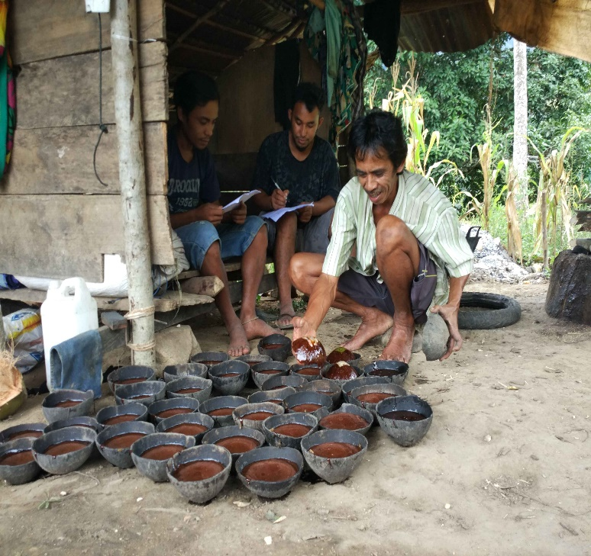
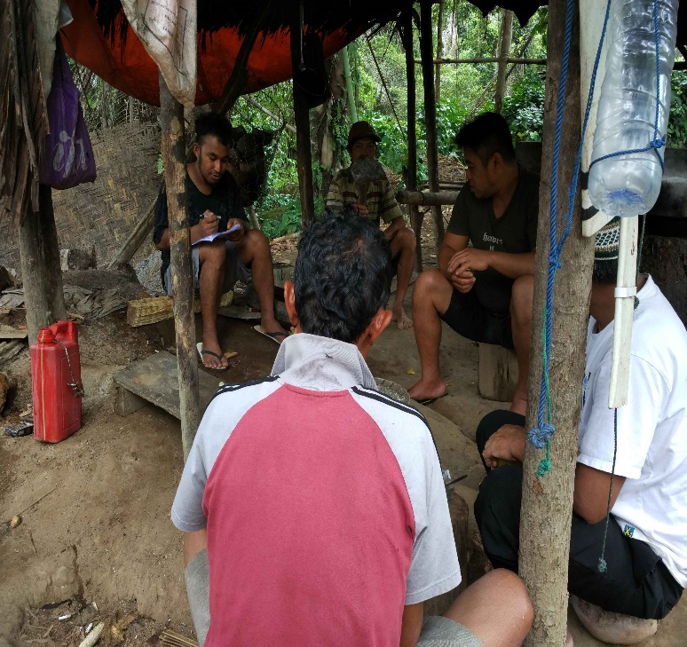
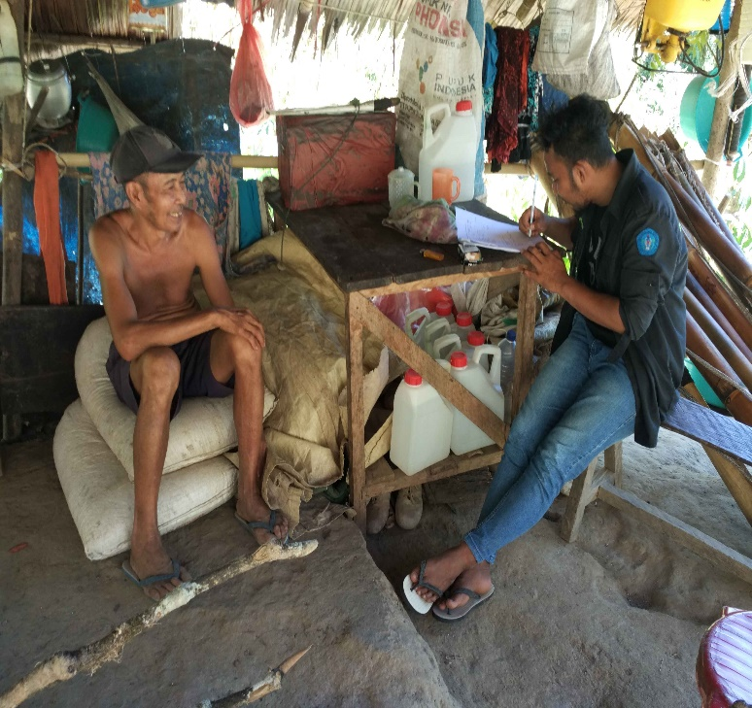
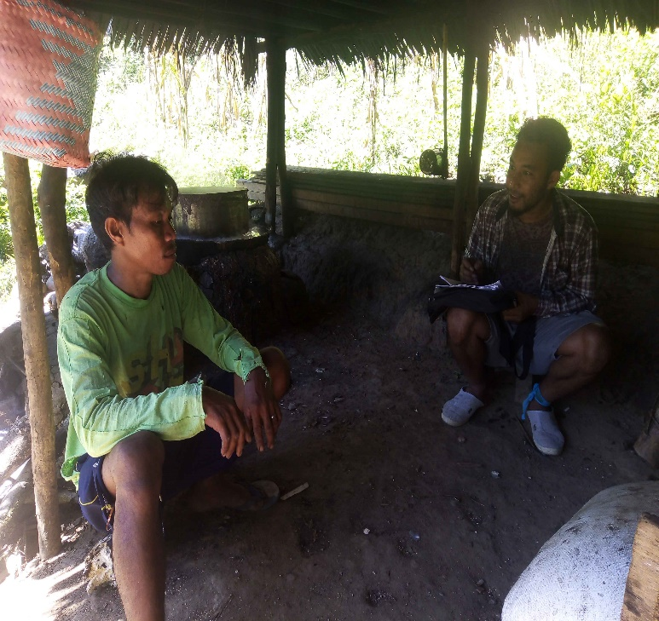
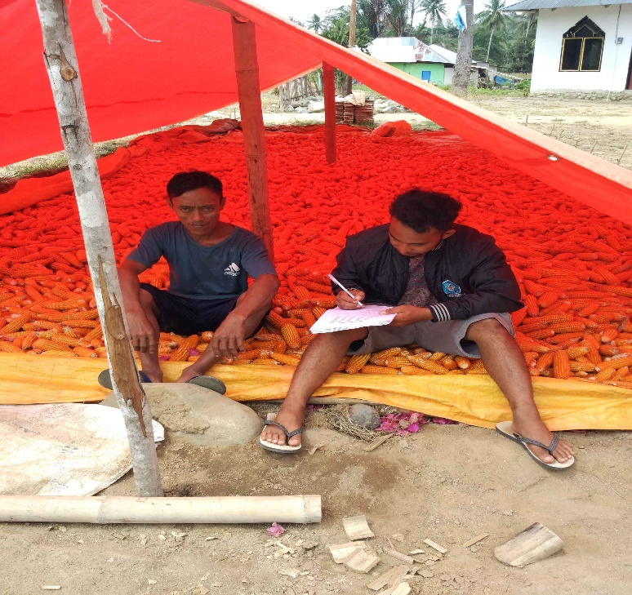
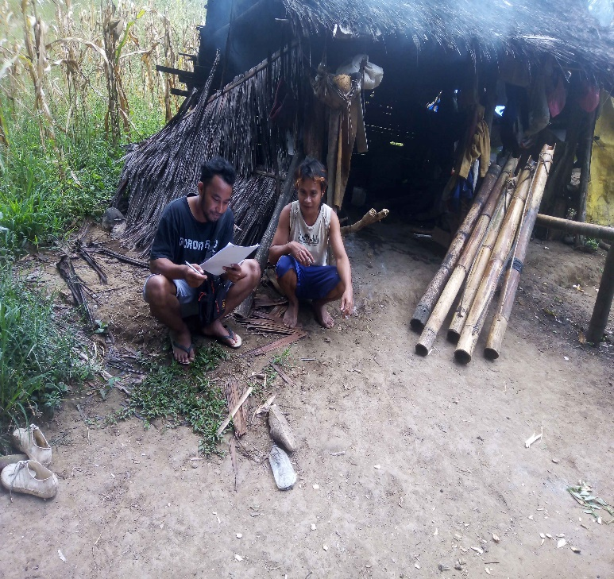
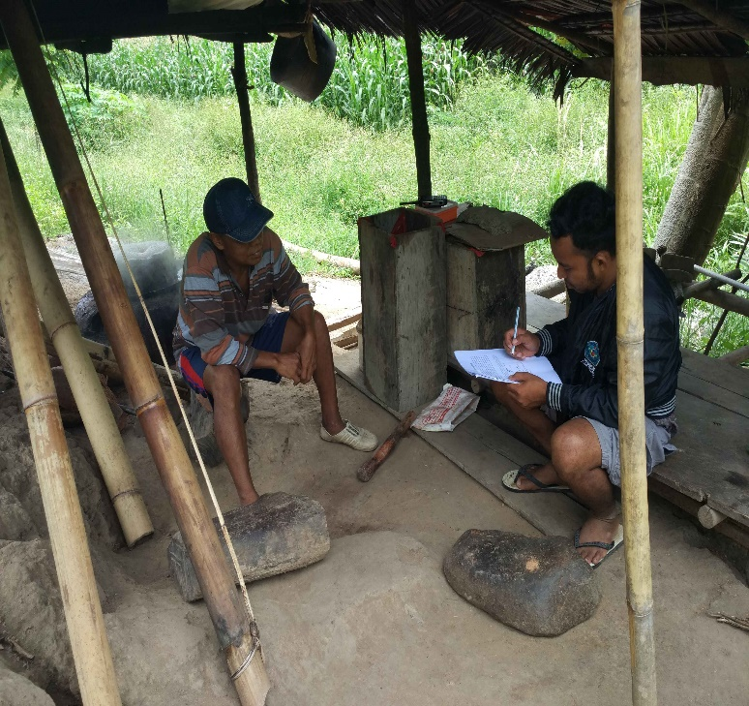
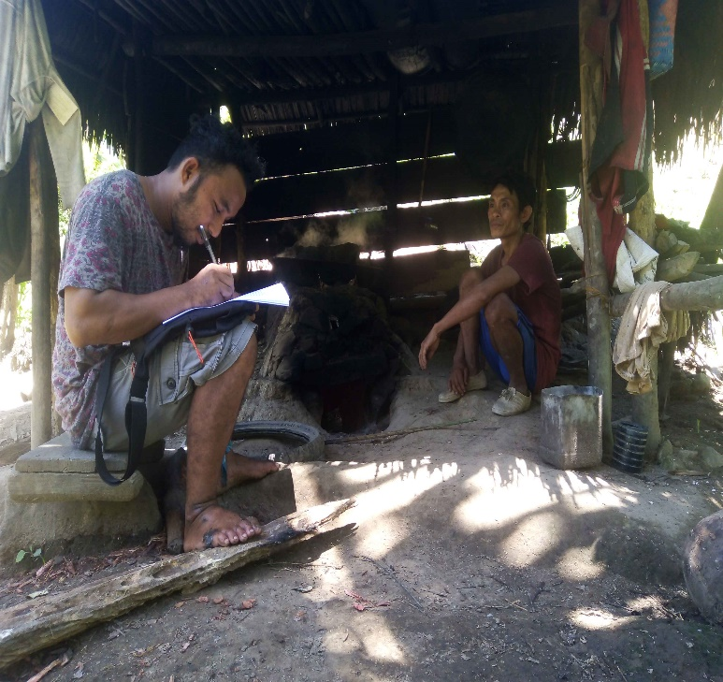
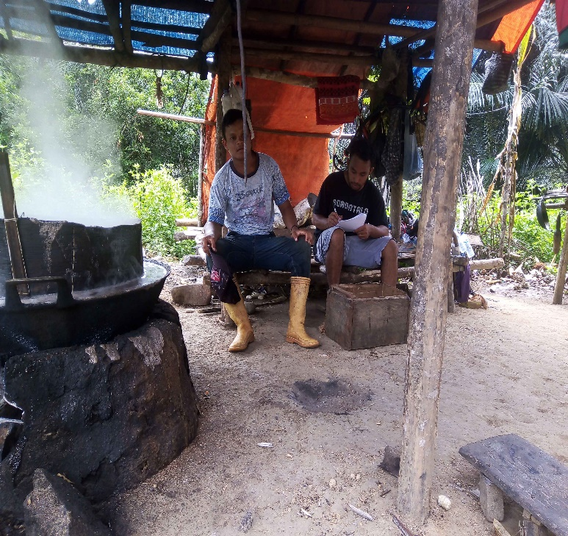

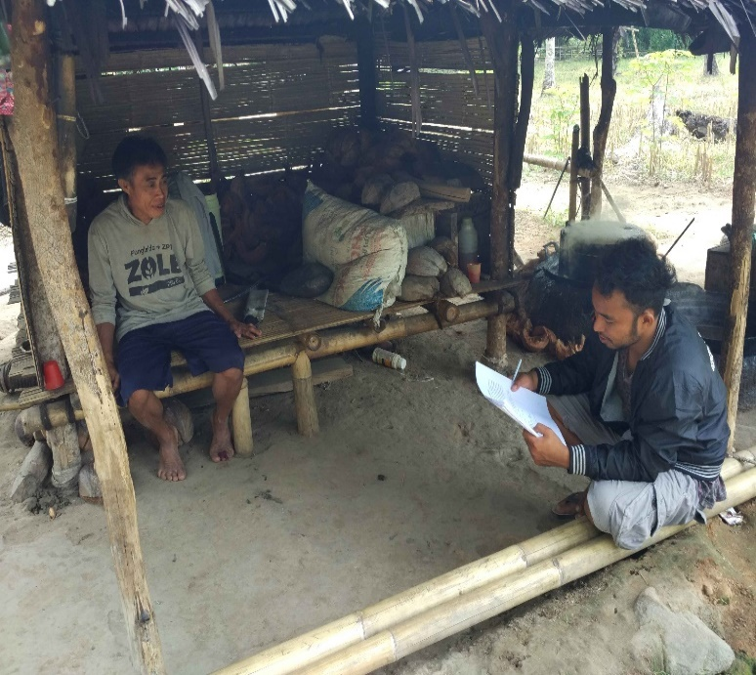 | 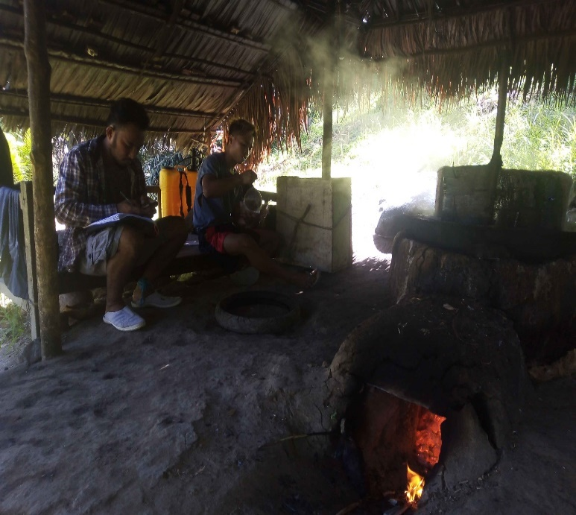
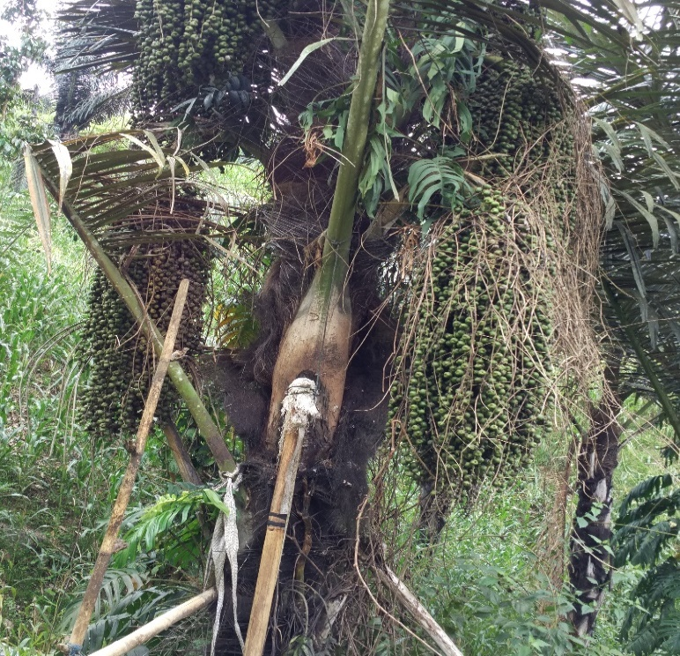
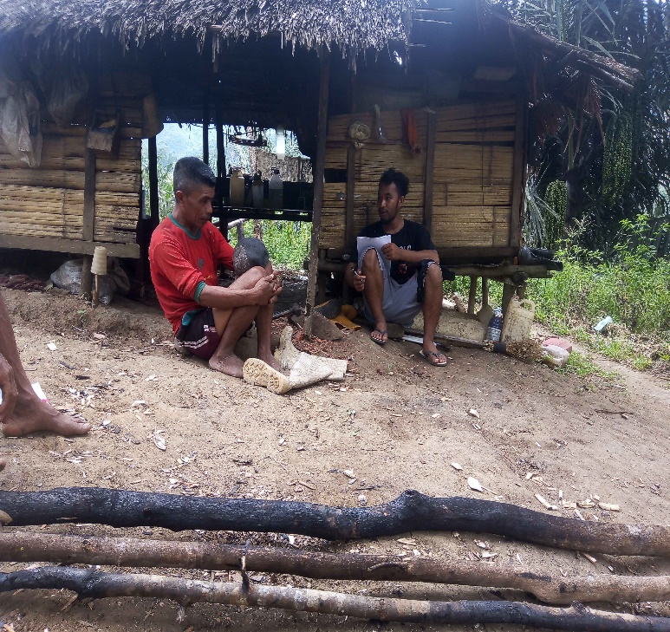
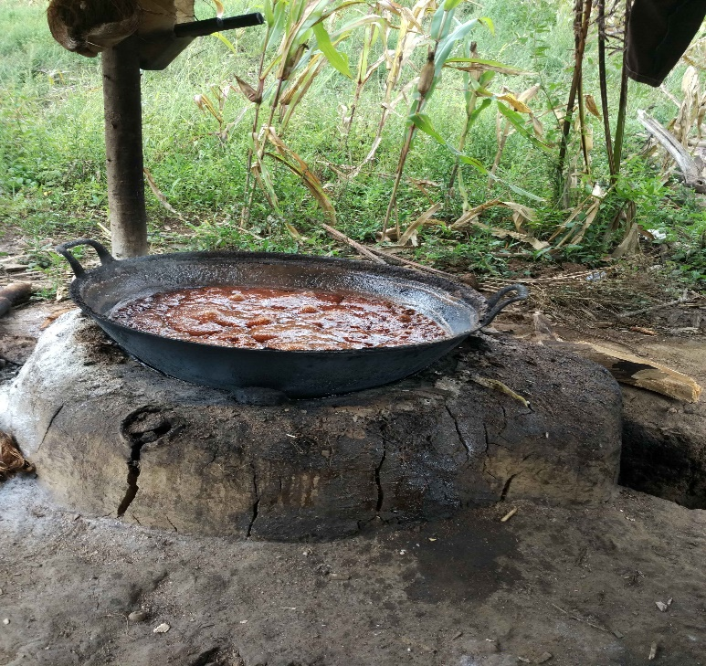
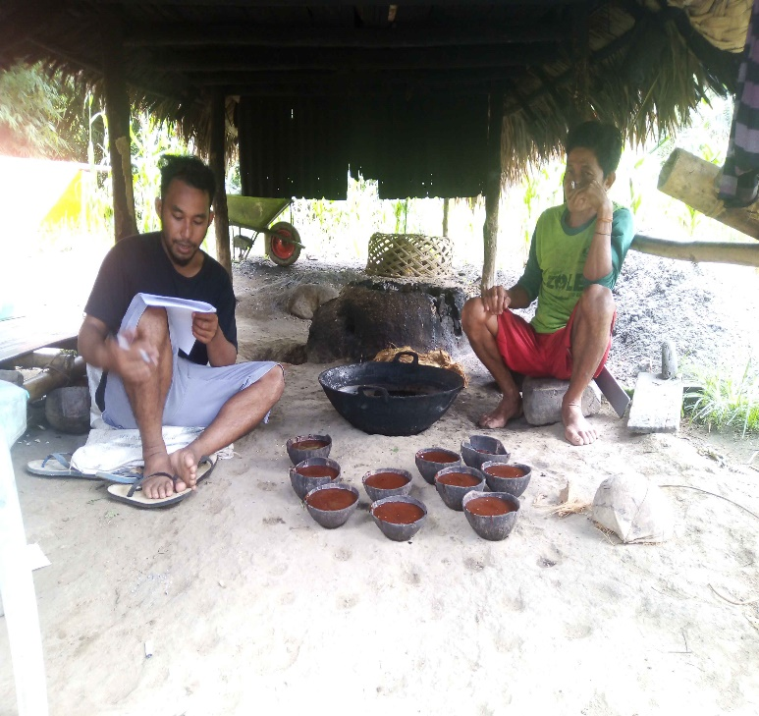

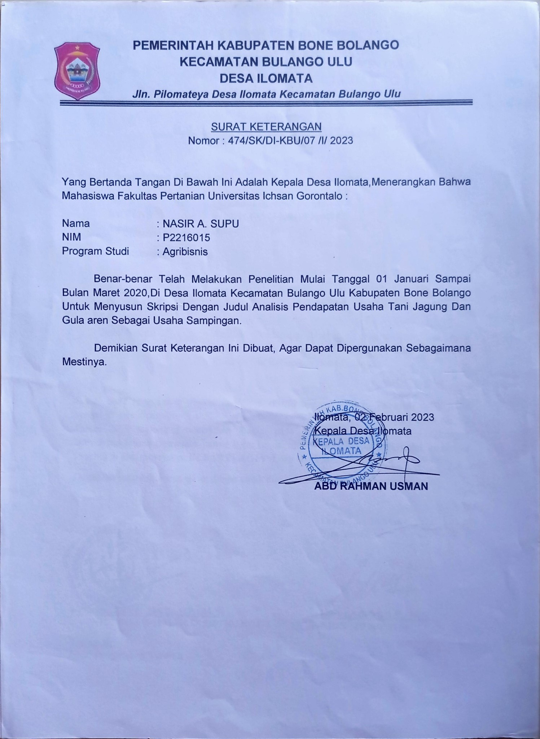
Lampiran 6. Surat Peneltian Dari Desa
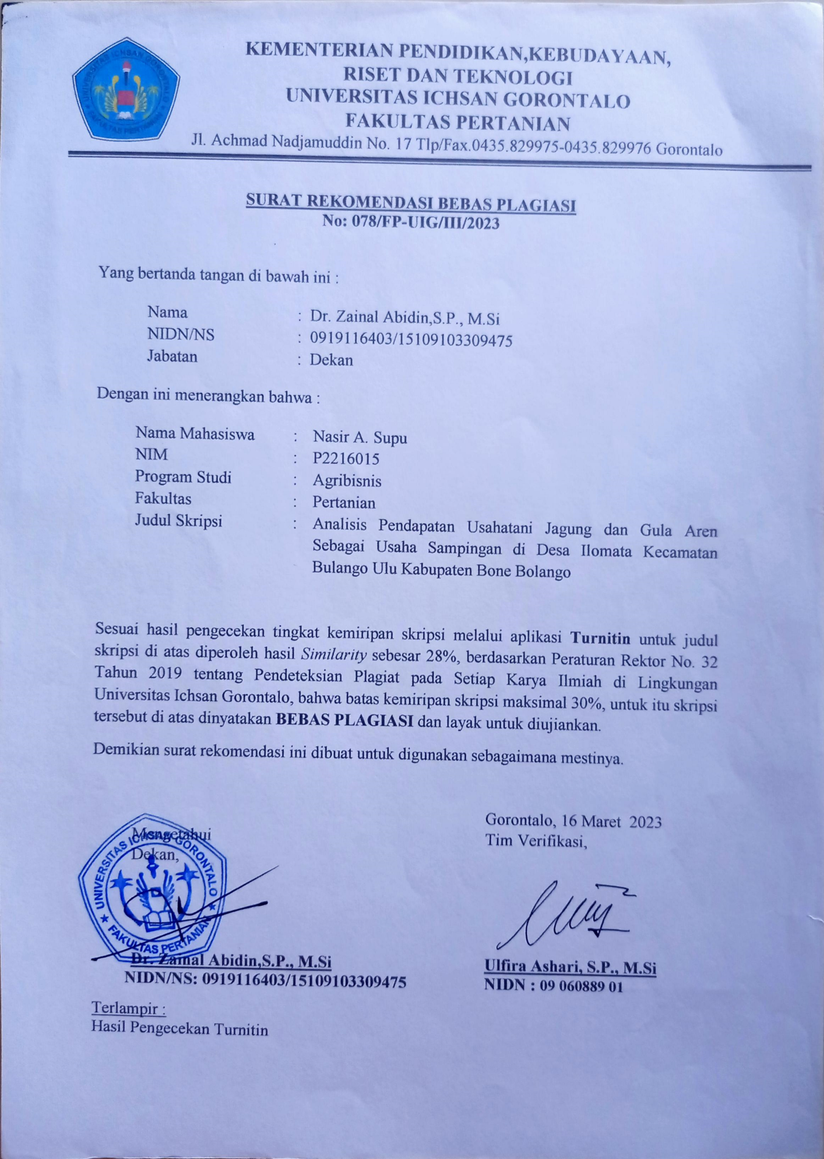
Lampira 7. Surat rekomendasi bebas plagiasi

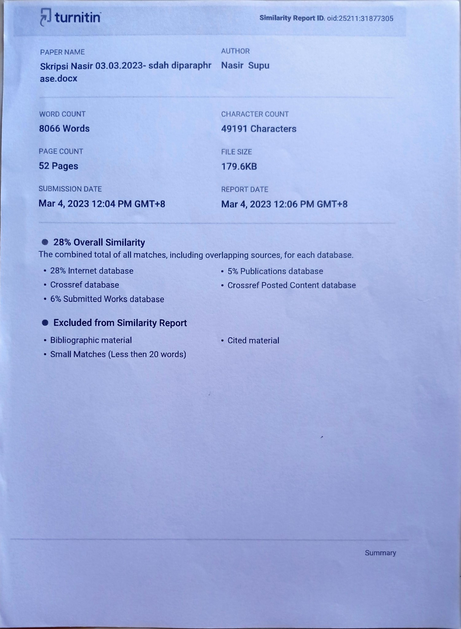
Lampiran 8. Hasil Turnitin

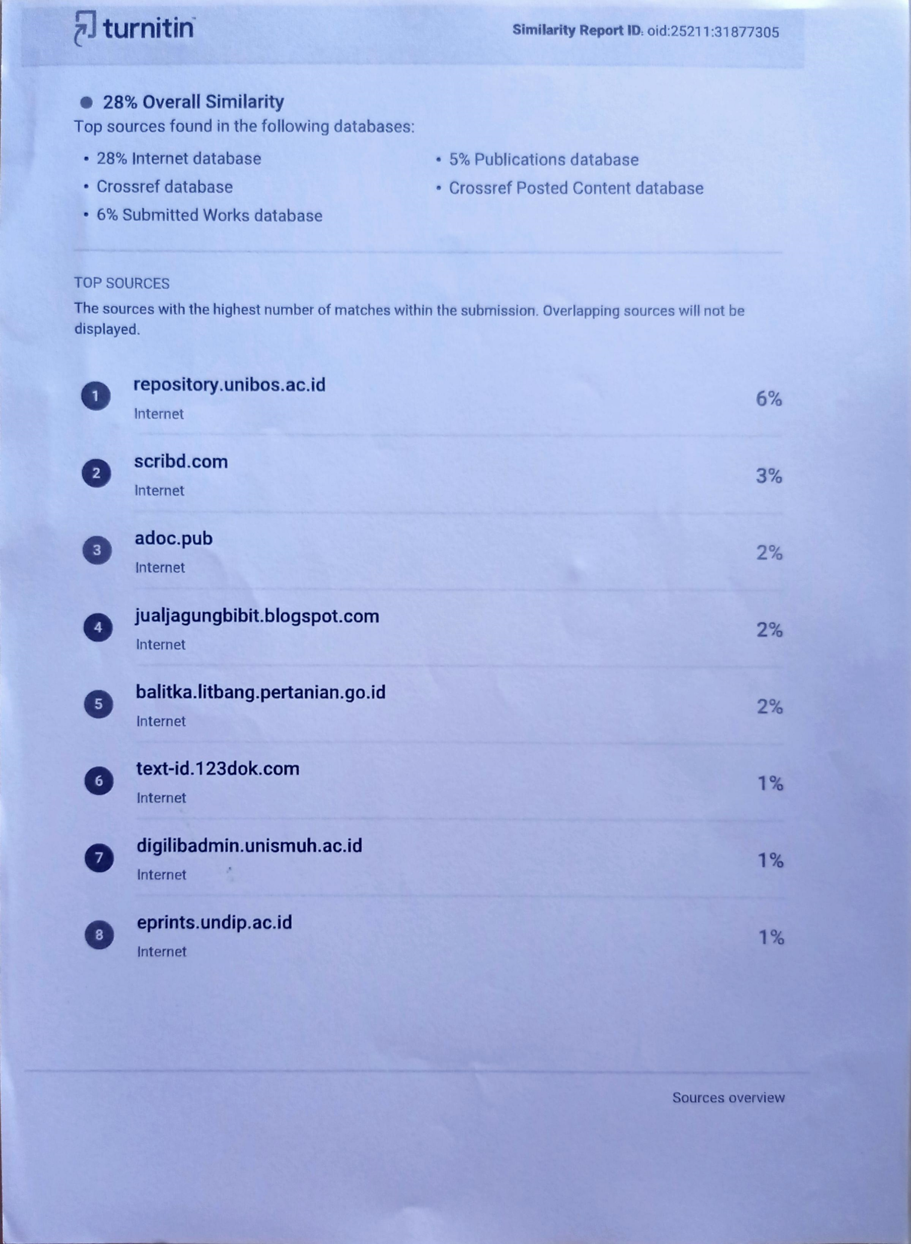
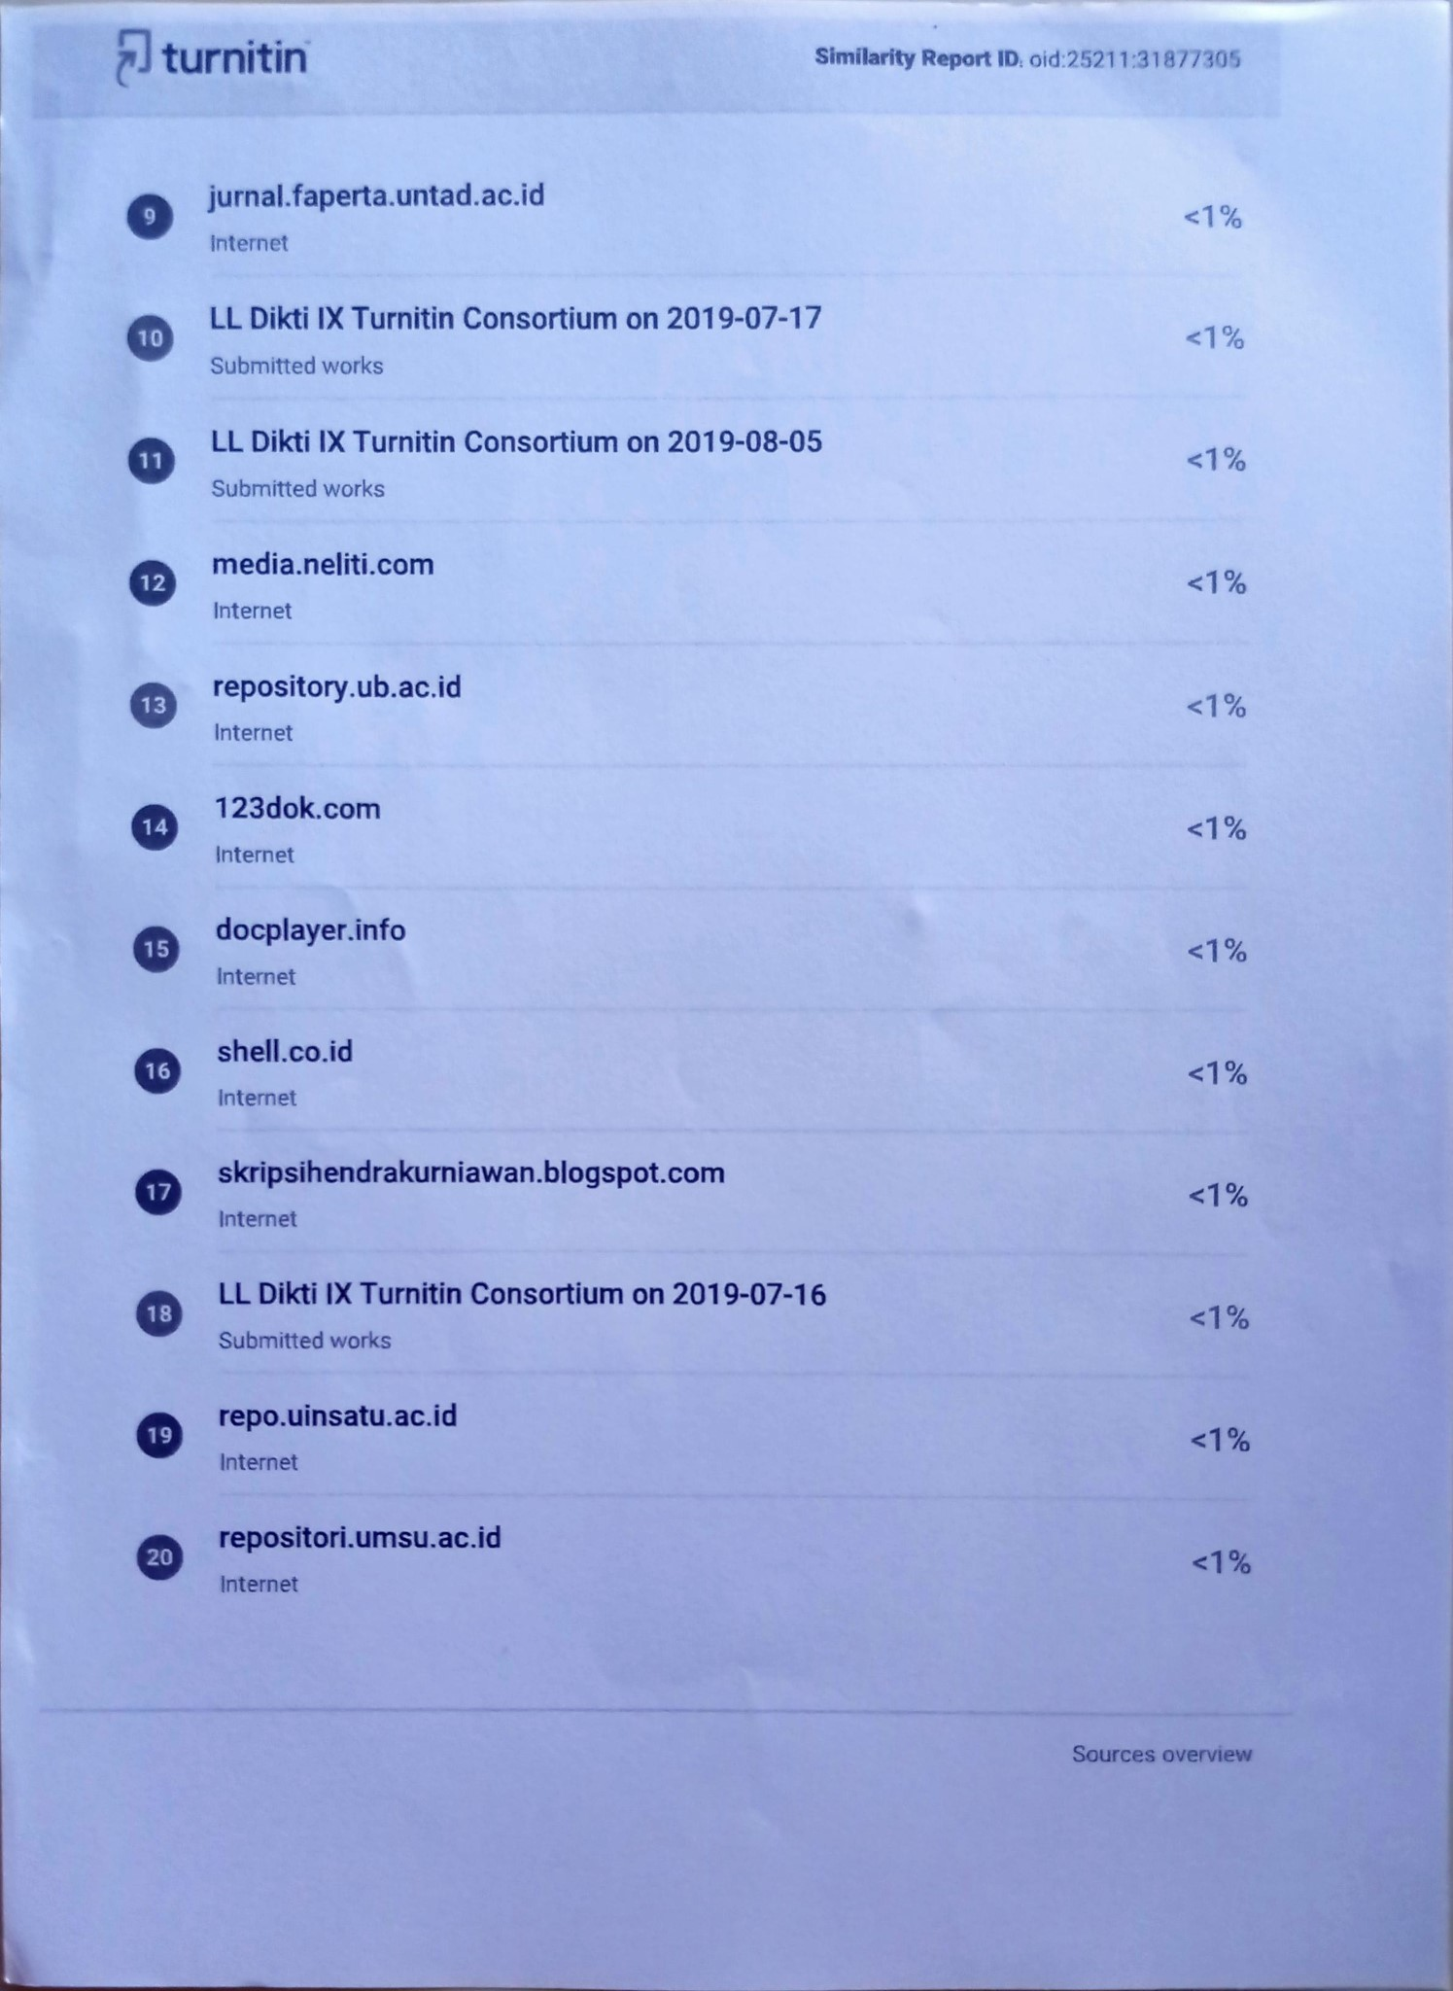
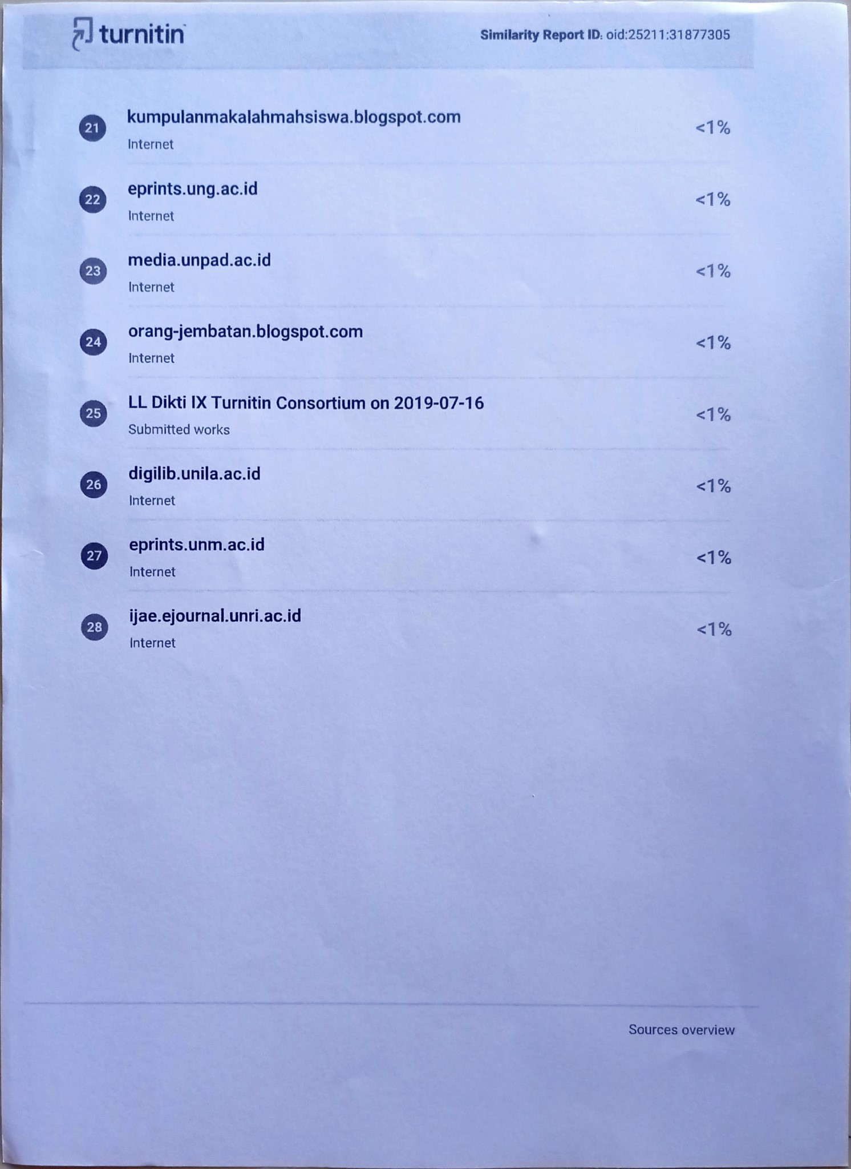
Lampiran 9.
DAFTAR RIWAYAT HIDUP
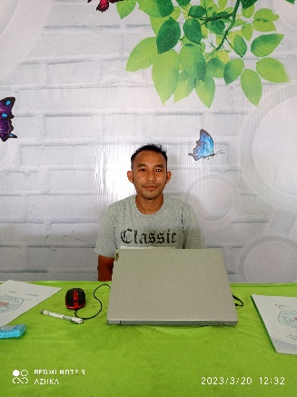
Penulis bernama Nasir A. Supu Nim P2216015. Lahir Di Desa Mongiilo UtaraKecamatan Bulango Ulu Kabupaten Bone Bolango, Gorontalo pada tanggal 1 September 1994. Penulis merupakan anak pertama dari dua bersaudara sari pasangan Alm Bapak Adam Supu dan Alm Sartika Saridin, memulai pendidikan formal Sekolah Dasar (SD) Negeri 2 Mongiilo pada tahun 2000, Kemudian melanjutkan ke Sekolah Menengah Pertama (SMP) Negeri 7 Tapa dan lulus pada tahun 2009, pada tahun 2013 penulis menyelesaikan pendidikan di Sekolah Menengah Kejuruan (SMK) Negeri 1 Bulango Utara, Sejak tahun 2016 penulis terdaftar sebagai mahasiswa di Universita Ichsan Gorontalo Fakultas Pertanian,Program Studi Agribisnis selain sebagai mahasiswa penulis juga pernah menjadi anggota Badan Permusyawaratan Desa (BPD) DI Desa Mongiilo Utara kemudian pada tahun 2022 sampai dengan saat ini penulis bekerja sebagai Aparat Desa Di Desa Mongiilo Utara Kecamatan Bulango Ulu Kabupaten Bone Bolango.

